BỘ THÔNG TIN VÀ  TRUYỀN THÔNG  ------- | CỘNG HÒA XÃ HỘI CHỦ NGHĨA VIỆT NAM  Độc lập - Tự do - Hạnh phúc  ---------------
Số: 13/2013/TT-BTTTT | Hà Nội, ngày 14 tháng 06 năm 2013

THÔNG TƯ
VỀ QUY HOẠCH PHÂN KÊNH TẦN SỐ CHO NGHIỆP VỤ CỐ ĐỊNH VÀ DI ĐỘNG MẶT ĐẤT BĂNG TẦN (30-30 000)MHz
Căn cứ Luật Tần số vô tuyến điện ngày 23 tháng 11 năm 2009;
Căn cứ Nghị định số 187/2007/NĐ-CP ngày 25 tháng 12 năm 2007 của Chính phủ quy định chức năng, nhiệm vụ, quyền hạn và cơ cấu tổ chức của Bộ Thông tin và Truyền thông, đã được sửa đổi bởi Nghị định số 50/2011/NĐ-CP ngày 24 tháng 6 năm 2011 của Chính phủ;
Căn cứ Quyết định số 125/2009/QĐ-TTg ngày 23 tháng 10 năm 2009 của Thủ tướng Chính phủ về việc Phê duyệt Quy hoạch Phổ tần số vô tuyến điện quốc gia;
Theo đề nghị của Cục trưởng Cục Tần số vô tuyến điện;
Bộ trưởng Bộ Thông tin và Truyền thông ban hành Thông tư về Quy hoạch phân kênh tần số cho nghiệp vụ cố định và di động mặt đất băng tần (30-30 000)MHz,
Điều 1. Phạm vi điều chỉnh và đối tượng áp dụng
1. Thông tư này quy hoạch phân kênh tần số cho nghiệp vụ cố định và nghiệp vụ di động mặt đất băng tần (30-30 000)MHz (trừ các hệ thống thông tin di động tế bào có quy hoạch riêng) kèm theo các điều kiện sử dụng kênh tần số bao gồm:
a) Quy hoạch phân kênh tần số cho nghiệp vụ cố định và nghiệp vụ di động mặt đất băng tần (30-1000)MHz tại Phụ lục 1;
b) Quy hoạch phân kênh tần số cho nghiệp vụ cố định và nghiệp vụ di động mặt đất băng tần (1000-30 000)MHz tại Phụ lục 2.
2. Thông tư này áp dụng đối với những đối tượng sau:
a) Tổ chức, cá nhân sản xuất, nhập khẩu, kinh doanh để sử dụng tại Việt Nam thiết bị vô tuyến điện thuộc nghiệp vụ cố định và nghiệp vụ di động mặt đất băng tần (30-30 000)MHz;
b) Tổ chức, cá nhân sử dụng tần số, thiết bị vô tuyến điện thuộc nghiệp vụ cố định và nghiệp vụ di động mặt đất băng tần (30-30 000)MHz tại Việt Nam.
Điều 2. Giải thích từ ngữ
Trong Thông tư này, các từ ngữ dưới đây được hiểu như sau:
1. Kênh tần số vô tuyến điện (sau đây gọi tắt là kênh) là dải tần số vô tuyến điện được xác định bằng độ rộng và tần số trung tâm của kênh hoặc các thông số đặc trưng khác.
2. Nghiệp vụ Di động mặt đất là nghiệp vụ thông tin vô tuyến điện giữa các đài vô tuyến điện gốc và các đài vô tuyến điện di động mặt đất, hoặc giữa các đài vô tuyến điện di động mặt đất với nhau.
3. Nghiệp vụ Cố định là nghiệp vụ thông tin vô tuyến giữa các điểm cố định đã xác định trước.
4. Truyền dẫn một tần số là phương thức hoạt động mà hai đài vô tuyến điện có thể truyền dẫn theo một hoặc hai chiều, nhưng không đồng thời theo hai chiều và chỉ sử dụng một kênh tần số.
5. Truyền dẫn hai tần số là phương thức hoạt động mà các truyền dẫn giữa hai đài vô tuyến điện sử dụng hai kênh tần số.
6. Đơn công là phương thức khai thác mà truyền dẫn được thực hiện trên một kênh thông tin lần lượt theo mỗi chiều.
7. Song công là phương thức khai thác mà truyền dẫn được thực hiện đồng thời theo hai chiều của một kênh thông tin.
8. Bán song công là phương thức khai thác mà đơn công tại một đầu cuối của kênh và song công tại đầu cuối kia.
9. Hệ thống vi ba là hệ thống thông tin vô tuyến thuộc nghiệp vụ cố định khai thác trong dải tần trên 30MHz, sử dụng truyền lan tầng đối lưu và thông thường bao gồm một hoặc nhiều đài vô tuyến điện chuyển tiếp.
10. Liên lạc điểm-điểm (áp dụng cho vi ba) là tuyến liên lạc giữa hai đài vô tuyến điện đặt tại hai điểm cố định xác định.
11. Liên lạc điểm-đa điểm (áp dụng cho vi ba) là các tuyến liên lạc giữa một đài vô tuyến điện đặt tại một điểm cố định và một số đài vô tuyến điện đặt tại các điểm cố định xác định.
12. Phân kênh là việc sắp xếp các kênh trong cùng một đoạn băng tần.
13. Phân kênh chính là phân kênh được xác định bằng các tham số cơ bản bao gồm tần số trung tâm, khoảng cách giữa hai kênh lân cận, khoảng cách tần số thu phát.
14. Phân kênh xen kẽ là phân thêm các kênh xen kẽ giữa các kênh chính, các tần số trung tâm của các kênh xen kẽ được tính lệch đi một nửa khoảng cách giữa hai kênh lân cận so với các tần số trung tâm của các kênh tần số chính.
15. Cự ly truyền dẫn tối thiểu (áp dụng cho vi ba) là khoảng cách truyền dẫn nhỏ nhất mà một tuyến viba được khuyến nghị sử dụng trong phân kênh tương ứng.
Điều 3. Mục tiêu quy hoạch
1. Thiết lập trật tự sử dụng kênh, thống nhất tiêu chuẩn cho các hệ thống thông tin vô tuyến điện, hạn chế nhiễu có hại giữa các thiết bị, hệ thống và giữa các mạng, đồng thời theo kịp sự phát triển nhanh chóng của công nghệ thông tin vô tuyến điện hiện đại trên thế giới.
2. Định hướng cho người sản xuất, nhập khẩu, kinh doanh và sử dụng trong việc sản xuất, nhập khẩu và đầu tư thiết bị, giúp cho cơ quan quản lý sắp xếp trật tự sử dụng phổ tần và quản lý phổ tần hiệu quả, hợp lý.
3. Phát triển mạng thông tin vô tuyến điện theo hướng hiện đại, đồng bộ và ổn định lâu dài, phù hợp với xu hướng phát triển của quốc tế, đáp ứng các nhu cầu về thông tin phục vụ phát triển kinh tế, xã hội, quốc phòng và an ninh.
Điều 4. Nguyên tắc quy hoạch
1. Tuân theo quy hoạch phổ tần số vô tuyến điện quốc gia đã được Thủ tướng Chính phủ phê duyệt và đang có hiệu lực thi hành.
2. Trên cơ sở các khuyến nghị phân kênh của Liên minh Viễn thông quốc tế (ITU), và các Tổ chức viễn thông khu vực.
3. Tính đến những đặc thù sử dụng phổ tần số vô tuyến điện của Việt Nam hiện nay, đảm bảo việc chuyển đổi từ hiện trạng sang quy hoạch với chi phí ít nhất.
4. Đảm bảo quản lý, khai thác và sử dụng tần số vô tuyến điện hợp lý, hiệu quả, tiết kiệm và đúng mục đích.
5. Đáp ứng nhu cầu sử dụng kênh trong những năm tới và khả năng đưa vào sử dụng các công nghệ mới.
6. Linh hoạt khi ấn định tần số.
Điều 5. Tổ chức thực hiện
1. Cục Tần số vô tuyến điện chịu trách nhiệm phổ biến, hướng dẫn triển khai Thông tư này; phối hợp với các cơ quan có liên quan của các Bộ, Ngành để phổ biến, hướng dẫn, kiểm tra việc thực hiện Thông tư này.
2. Các hệ thống vô tuyến điện thuộc nghiệp vụ cố định và di động mặt đất băng tần (30-30000)MHz đã được phép hoạt động nhưng không còn phù hợp với Thông tư này phải có kế hoạch chuyển đổi trong thời hạn tối đa là 07 năm, kể từ ngày Thông tư này có hiệu lực, hoặc phải ngừng sử dụng nếu gây nhiễu có hại cho các hệ thống hoạt động đúng Quy hoạch. Riêng các hệ thống quy định tại các điểm 3.7, 3.8.2 Phụ lục 2 ban hành kèm theo Thông tư này thực hiện các quy định về chuyển đổi theo quy định tại các điểm đó.
Điều 6. Điều khoản thi hành
1. Thông tư này có hiệu lực thi hành kể từ ngày 15 tháng 8 năm 2013 và thay thế Thông tư số 27/2009/TT-BTTTT ngày 03 tháng 08 năm 2009 của Bộ trưởng Bộ Thông tin và Truyền thông ban hành Quy hoạch kênh tần số vô tuyến điện của Việt Nam cho các nghiệp vụ cố định và lưu động mặt đất (30-30000)MHz.
2. Chánh Văn phòng, Cục trưởng Cục Tần số vô tuyến điện, Thủ trưởng cơ quan, đơn vị thuộc Bộ Thông tin và Truyền thông, các tổ chức và cá nhân trong nước và nước ngoài tại Việt Nam sử dụng, sản xuất, nhập khẩu, kinh doanh thiết bị vô tuyến điện để sử dụng tại Việt Nam chịu trách nhiệm thi hành Thông tư này./.

Nơi nhận:  - Thủ tướng Chính phủ, các Phó Thủ tướng Chính phủ;  - Văn phòng Chính phủ;  - Văn phòng Tổng Bí thư;  - Văn phòng Chủ tịch nước;  - Văn phòng Quốc hội;  - Văn phòng Trung ương Đảng;  - Các Bộ, cơ quan ngang Bộ, cơ quan thuộc Chính phủ;  - Bộ TT&TT: Bộ trưởng, các Thứ trưởng, các cơ quan, đơn vị trực thuộc, Cổng Thông tin điện tử;  - UBND các tỉnh, TP trực thuộc Trung ương;  - Sở Thông tin và Truyền thông các Tỉnh, TP trực thuộc Trung ương;  - Cục Kiểm tra văn bản QPPL (Bộ Tư pháp);  - Công báo;  - Cổng Thông tin điện tử Chính phủ;  - Lưu: VT, CTS. | BỘ TRƯỞNG  Nguyễn Bắc Son

PHỤ LỤC 1
QUY HOẠCH PHÂN KÊNH TẦN SỐ CHO NGHIỆP VỤ CỐ ĐỊNH VÀ DI ĐỘNG MẶT ĐẤT BĂNG TẦN (30-1000)MHZ
(Ban hành kèm theo Thông tư số 13/2013/TT-BTTTT ngày 14 tháng 6 năm 2013 của Bộ trưởng Bộ Thông tin và Truyền thông)
1. Các tham số tần số của Quy hoạch phân kênh
Các hệ thống cố định và di động trong băng tần (30-1000)MHz hoạt động theo mô hình liên lạc điểm-điểm hoặc điểm-đa điểm với truyền dẫn đơn công, bán song công hoặc song công sử dụng truyền dẫn một hoặc hai tần số, khoảng cách kênh là 50kHz, 30kHz, 25kHz, 12,5kHz hoặc 6,25kHz. Khuyến khích sử dụng các phân kênh có khoảng cách kênh 12,5kHz và 6,25kHz.
Đối với truyền dẫn một tần số, sơ đồ phân kênh trong một băng tần được minh họa như trên hình 1.
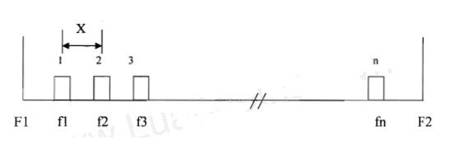
Hình 1. Sơ đồ phân kênh đối với truyền dẫn một tần số
trong đó,
F1 là tần số thấp nhất (biên dưới) của băng tần (MHz)
F2 là tần số cao nhất (biên trên) của băng tần (MHz)
fn là tần số trung tâm của một kênh tần số vô tuyến thứ n (MHz)
X là khoảng cách giữa hai kênh lân cận (MHz)
Tần số trung tâm của kênh tần số vô tuyến thứ n có thể được tính theo công thức:
f_{n} = f₁ + NX
với N = n-1; n = 1, 2, 3,...
Đối với truyền dẫn hai tần số, sơ đồ phân kênh được minh họa như trên hình 2.
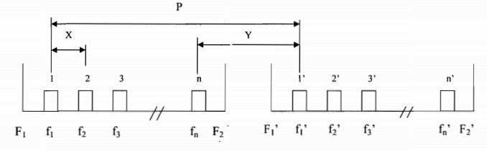
Hình 2. Sơ đồ phân kênh đối với truyền dẫn hai tần số
trong đó,
P là khoảng cách thu - phát (MHz)
F1 là tần số thấp nhất (biên dưới) của băng tần thu/ phát (MHz)
F2 là tần số cao nhất (biên trên) của băng tần thu/ phát (MHz)
F1’ là tần số thấp nhất (biên dưới) của băng tần phát/ thu (MHz)
F2’ là tần số cao nhất (biên trên) của băng tần phát/ thu (MHz)
fn là tần số trung tâm của một kênh thu/ phát (MHz)
fn’ là tần số trung tâm của một kênh phát/ thu tương ứng (MHz)
X là khoảng cách giữa hai kênh lân cận (MHz)
Y là độ phân cách thu- phát (MHz)
Tần số trung tâm của các kênh tần số vô tuyến thu và phát tương ứng có thể được tính theo các công thức sau:
fn = f1 + NX
fn’ = f1 ’ + NX = fn + P
với N = n-1; n = 1, 2, 3,...
2. Cấu trúc của bảng phân kênh
2.1. Cột 1: Số thứ tự của các băng tần trong bảng phân kênh.
2.2. Cột 2: Các băng tần trong dải tần (30-1000) MHz, trong đó nghiệp vụ cố định và Di động mặt đất được phép khai thác, sắp xếp theo thứ tự tăng dần.
2.3. Cột 3: Công thức tính tần số trung tâm kênh thứ n, trong đó n là số thứ tự của kênh.
2.4. Cột 4: Các nghiệp vụ cố định và/ hoặc di động mặt đất được phép khai thác trong một băng tần xác định với các điều kiện cụ thể liên quan đến Quy hoạch phân kênh tần số.
2.5. Trong mỗi ô của cột 4:
a) Gồm các nghiệp vụ cố định và/ hoặc Di động mặt đất được phép khai thác trong cùng băng tần của ô đó.
b) Thứ tự ghi các nghiệp vụ trong ô không có nghĩa là ưu tiên cho nghiệp vụ được liệt kê trước.
c) Các nghiệp vụ được in bằng chữ in hoa được gọi là nghiệp vụ chính. Các nghiệp vụ được in bằng chữ in thường thì được gọi là nghiệp vụ phụ.
d) Các đài vô tuyến điện thuộc nghiệp vụ phụ:
▪ Không được gây nhiễu có hại cho các đài vô tuyến điện thuộc nghiệp vụ chính đã được ấn định-tần số hoặc có thể được ấn định sau.
▪ Không được yêu cầu giải quyết nhiễu có hại từ các đài vô tuyến điện thuộc nghiệp vụ chính đã được ấn định tần số hoặc có thể được ấn định sau.
▪ Tuy nhiên, có thể yêu cầu giải quyết nhiễu có hại từ các đài vô tuyến điện thuộc nghiệp vụ phụ được ấn định tần số sau.
3. Bảng phân kênh cho nghiệp vụ cố định và di động mặt đất băng tần (30-1000) MHz
Số TT | Băng tần (MHz) | Tần số trung tâm kênh n (MHz) | Nghiệp vụ | Phạm vi giá trị của n | Khoảng cách kênh (kHz)
1 | 30,005-47 | 30,025+0,025n | CỐ ĐỊNH  DI ĐỘNG MẶT ĐẤT | 0 đến 678 | 25
2 | 47-50 | 47+0,025n | CỐ ĐỊNH  DI ĐỘNG MẶT ĐẤT | 1 đến 119 | 25
3 | 50-54 | 50+0,025n | cố định | 1 đến 159 | 25
4 | 54-68 | 54+0,025n | CỐ ĐỊNH  DI ĐỘNG MẶT ĐẤT | 1 đến 559 | 25
5 | 68-74,8 | 68+0,025n | CỐ ĐỊNH  DI ĐỘNG MẶT ĐẤT | 1 đến 271 | 25
6 | 75,2-87 | 75,2+0,025n | CỐ ĐỊNH  DI ĐỘNG MẶT ĐẤT | 1 đến 471 | 25
7 | 87-100 | 87+0,025n | CỐ ĐỊNH  DI ĐỘNG MẶT ĐẤT | 1 đến 519 | 25
8 | 137-138 | 137+0,025n | di động mặt đất | 1 đến 39 | 25
9 | 138-144 | 138+0,025n | CỐ ĐỊNH  DI ĐỘNG MẶT ĐẤT | 1 đến 239 | 25
9 | 138-144 | 138+0,0125n | CỐ ĐỊNH  DI ĐỘNG MẶT ĐẤT | 1 đến 479 | 12,5
9 | 138-144 | 138+0,00625n | CỐ ĐỊNH  DI ĐỘNG MẶT ĐẤT | 1 đến 959 | 6,25
10 | 146-148 | 146+0,025n | CỐ ĐỊNH  DI ĐỘNG MẶT ĐẤT | 1 đến 79 | 25
10 | 146-148 | 146+0,0125n | CỐ ĐỊNH  DI ĐỘNG MẶT ĐẤT | 1 đến 159 | 12,5
10 | 146-148 | 146+0,00625n | CỐ ĐỊNH  DI ĐỘNG MẶT ĐẤT | 1 đến 319 | 6,25
11 | 148-149,9 | 148+0,025n | CỐ ĐỊNH  DI ĐỘNG MẶT ĐẤT | 1 đến 75 | 25
11 | 148-149,9 | 148+0,0125n | CỐ ĐỊNH  DI ĐỘNG MẶT ĐẤT | 1 đến 151 | 12,5
11 | 148-149,9 | 148+0,00625n | CỐ ĐỊNH  DI ĐỘNG MẶT ĐẤT | 1 đến 303 | 6,25
12 | 150,05-156,7625 | 150,05+0,025n | cố định  DI ĐỘNG MẶT ĐẤT | 1 đến 268 | 25
12 | 150,05-156,7625 | 150,05+0,0125n | cố định  DI ĐỘNG MẶT ĐẤT | 1 đến 536 | 12,5
12 | 150,05-156,7625 | 150,05+0,00625n | cố định  DI ĐỘNG MẶT ĐẤT | 1 đến 1073 | 6,25
13 | 156,8375-172 | 156,850+0,025n | CỐ ĐỊNH  DI ĐỘNG MẶT ĐẤT | 0 đến 605 | 25
13 | 156,8375-172 | 156,850+0,0125n | CỐ ĐỊNH  DI ĐỘNG MẶT ĐẤT | 0 đến 1211 | 12,5
13 | 156,8375-172 | 156,850+0,00625n | CỐ ĐỊNH  DI ĐỘNG MẶT ĐẤT | 0 đến 2423 | 6,25
14 | 172-173 | 172+0,025n | CỐ ĐỊNH  DI ĐỘNG MẶT ĐẤT | 1 đến 39 | 25
14 | 172-173 | 172+0,0125n | CỐ ĐỊNH  DI ĐỘNG MẶT ĐẤT | 1 đến 79 | 12,5
14 | 172-173 | 172+0,00625n | CỐ ĐỊNH  DI ĐỘNG MẶT ĐẤT | 1 đến 159 | 6,25
15 | 173-174 | 173+0,025n | CỐ ĐỊNH  DI ĐỘNG MẶT ĐẤT | 1 đến 39 | 25
15 | 173-174 | 173+0,0125n | CỐ ĐỊNH  DI ĐỘNG MẶT ĐẤT | 1 đến 79 | 12,5
15 | 173-174 | 173+0,00625n | CỐ ĐỊNH  DI ĐỘNG MẶT ĐẤT | 1 đến 159 | 6,25
16 | 174-223 | 174+0,025n | cố định  di động mặt đất | 1 đến 1959 | 25
17 | 223-230 | 223+0,025n | CỐ ĐỊNH  DI ĐỘNG MẶT ĐẤT | 1 đến 279 | 25
18 | 230-235 | 230+0,025n | CỐ ĐỊNH  DI ĐỘNG MẶT ĐẤT | 1 đến 199 | 25
19 | 235-267 | 235+0,025n | CỐ ĐỊNH  DI ĐỘNG MẶT ĐẤT | 1 đến 1279 | 25
20 | 267-273 | 267+0,025n | CỐ ĐỊNH  DI ĐỘNG MẶT ĐẤT | 1 đến 239 | 25
21 | 273-279 | 273+0,025n | CỐ ĐỊNH  DI ĐỘNG MẶT ĐẤT | 1 đến 239 | 25
22 | 279-281 | 279+0,025n | CỐ ĐỊNH  DI ĐỘNG MẶT ĐẤT | 1 đến 79 | 25
23 | 281-312 | 281+0,025n | CỐ ĐỊNH  DI ĐỘNG MẶT ĐẤT | 1 đến 1239 | 25
24 | 312-315 | 312+0,025n | CỐ ĐỊNH  DI ĐỘNG MẶT ĐẤT | 1 đến 119 | 25
25 | 315-320 | 315+0,025n | CỐ ĐỊNH  DI ĐỘNG MẶT ĐẤT | 1 đến 199 | 25
26 | 320-321,6 | 320,2+0,4n | CỐ ĐỊNH  DI ĐỘNG MẶT ĐẤT | 0 đến 3 | 400
26 | 320-321,6 | 320,1+0,2n | CỐ ĐỊNH  DI ĐỘNG MẶT ĐẤT | 0 đến 5 | 200
27 | 321,6-322 | 321,6+0,025n | CỐ ĐỊNH  DI ĐỘNG MẶT ĐẤT | 1 đến 15 | 25
28 | 322-328,6 | 322+0,025n | CỐ ĐỊNH  DI ĐỘNG MẶT ĐẤT | 1 đến 263 | 25
29 | 335,4-373 | 335,4+0,025n | CỐ ĐỊNH  DI ĐỘNG MẶT ĐẤT | 1 đến 1503 | 25
30 | 373-374,6² | 373,2+0,4n | CỐ ĐỊNH  DI ĐỘNG MẶT ĐẤT | 0 đến 3 | 400
30 | 373-374,6² | 373,1+0,2n | CỐ ĐỊNH  DI ĐỘNG MẶT ĐẤT | 0 đến 5 | 200
31 | 374,6-387 | 374,6+0,025n | CỐ ĐỊNH  DI ĐỘNG MẶT ĐẤT | 1 đến 495 | 25
32 | 387-390 | 387+0,025n | CỐ ĐỊNH  DI ĐỘNG MẶT ĐẤT | 1 đến 119 | 25
33 | 390-399,9 | 390+0,025n | CỐ ĐỊNH  DI ĐỘNG MẶT ĐẤT | 1 đến 395 | 25
34 | 401-402 | 401+0,025n | cố định  di động mặt đất | 1 đến 39 | 25
35 | 402-403 | 402+0,025n | cố định  di động mặt đất | 1 đến 39 | 25
36 | 403-406 | 403+0,025n | cố định  di động mặt đất | 1 đến 119 | 25
37 | 406,1-410 | 406,1+0,025n | CỐ ĐỊNH  DI ĐỘNG MẶT ĐẤT | 1 đến 155 | 25
37 | 406,1-410 | 406,1+0,0125n | CỐ ĐỊNH  DI ĐỘNG MẶT ĐẤT | 1 đến 311 | 12,5
37 | 406,1-410 | 406,1+0,00625n | CỐ ĐỊNH  DI ĐỘNG MẶT ĐẤT | 1 đến 623 | 6,25
38 | 410-415 | 410+0,025n | CỐ ĐỊNH  DI ĐỘNG MẶT ĐẤT | 1 đến 199 | 25
38 | 410-415 | 410+0,0125n | CỐ ĐỊNH  DI ĐỘNG MẶT ĐẤT | 1 đến 399 | 12,5
39 | 415-420 | 415+0,025n | CỐ ĐỊNH  DI ĐỘNG MẶT ĐẤT | 1 đến 199 | 25
39 | 415-420 | 415+0,0125n | CỐ ĐỊNH  DI ĐỘNG MẶT ĐẤT | 1 đến 399 | 12,5
39 | 415-420 | 415+0,00625n | CỐ ĐỊNH  DI ĐỘNG MẶT ĐẤT | 1 đến 799 | 6,25
40 | 420-425 ³ | 420+0,025n | CỐ ĐỊNH  DI ĐỘNG MẶT ĐẤT | 1 đến 199 | 25
40 | 420-425 ³ | 420+0,0125n | CỐ ĐỊNH  DI ĐỘNG MẶT ĐẤT | 1 đến 399 | 12,5
41 | 425-430 | 425+0,025n | CỐ ĐỊNH  DI ĐỘNG MẶT ĐẤT | 1 đến 199 | 25
41 | 425-430 | 425+0,0125n | CỐ ĐỊNH  DI ĐỘNG MẶT ĐẤT | 1 đến 399 | 12,5
41 | 425-430 | 425+0,00625n | CỐ ĐỊNH  DI ĐỘNG MẶT ĐẤT | 1 đến 799 | 6,25
42 | 440-450 | 440+0,025n | CỐ ĐỊNH  DI ĐỘNG MẶT ĐẤT | 1 đến 399 | 25
42 | 440-450 | 440+0,0125n | CỐ ĐỊNH  DI ĐỘNG MẶT ĐẤT | 1 đến 799 | 12,5
42 | 440-450 | 440+0,00625n | CỐ ĐỊNH  DI ĐỘNG MẶT ĐẤT | 1 đến 1599 | 6,25
43 | 450-460 | 450+0,025n | CỐ ĐỊNH  DI ĐỘNG MẶT ĐẤT | 1 đến 123 và 295 đến 399 | 25
44 | 460-470 ⁴ | 460+0,025n | CỐ ĐỊNH  DI ĐỘNG MẶT ĐẤT | 1 đến 123 và 295 đến 399 | 25
45 | 470-585 | 470+0,025n | CỐ ĐỊNH  DI ĐỘNG MẶT ĐẤT | 1 đến 4599 | 25
46 | 585-610 | 585+0,025n | cố định  di động mặt đất | 1 đến 999 | 25
47 | 610-806 | 610+0,025n | CỐ ĐỊNH  DI ĐỘNG MẶT ĐẤT | 1 đến 7839 | 25

PHỤ LỤC 2
QUY HOẠCH PHÂN KÊNH TẦN SỐ CHO NGHIỆP VỤ CỐ ĐỊNH VÀ DI ĐỘNG MẶT ĐẤT BĂNG TẦN (1000-30 000)MHZ
(Ban hành kèm theo Thông tư số 13/2013/TT-BTTTT ngày 14 tháng 6 năm 2013 của Bộ trưởng Bộ Thông tin và Truyền thông)
1. Các tham số tần số của Quy hoạch phân kênh
Các hệ thống cố định trong dải tần này hoạt động với mô hình liên lạc điểm - điểm hoặc điểm - đa điểm (gọi là vi ba điểm - điểm và điểm - đa điểm), truyền dẫn một hoặc hai tần số.
Đối với truyền dẫn một tần số, sơ đồ phân kênh được minh họa như trên Hình 1.
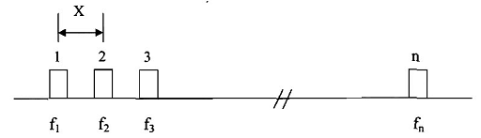
Hình 1. Sơ đồ phân kênh đối với truyền dẫn một tần số
Trong đó,
fn là tần số trung tâm của kênh thứ n (MHz)
X là khoảng cách giữa hai kênh lân cận (MHz)
Tần số trung tâm của kênh thứ n có thể được tính theo công thức:
fn = (f1 - X)+ n.X
với n = 1, 2, 3,...
Đối với truyền dẫn hai tần số, sơ đồ phân kênh được minh họa như trên Hình 2.
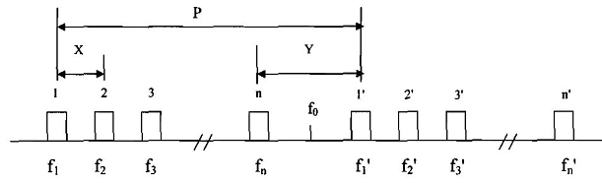
Hình 2. Sơ đồ phân kênh đối với truyền dẫn 2 tần số
trong đó,
P là khoảng cách thu - phát (MHz)
X là khoảng cách kênh (MHz)
Y là độ phân cách thu - phát (MHz)
f0: Tần số trung tâm của băng tần (MHz)
fn: Tần số trung tâm của kênh thứ n trong nửa dưới của băng tần (MHz)
fn': Tần số trung tâm của kênh thứ n trong nửa trên của băng tần (MHz)
Tần số trung tâm của kênh thứ n có thể được tính theo công thức:
fn = f0 - (P-Y/2 + X) + X.n
fn' = f0 + (Y/2 -X) + X.n (n = 1, 2, 3,...)
Trong các trường hợp cần phải sử dụng các tuyến viba có dung lượng cao đòi hỏi băng thông lớn, có thể sử dụng ghép hai kênh liền kề với tần số trung tâm là tần số nằm chính giữa tần số trung tâm của hai kênh liền kề đó.
Trong trường hợp cần sử dụng các tuyến viba truyền dẫn dung lượng thấp sử dụng phân kênh hẹp, tùy từng trường hợp cụ thể, có thể cho phép sử dụng với điều kiện băng tần số và khoảng cách thu-phát của tuyến viba tuân thủ quy định tại sơ đồ phân kênh tương ứng. Khi tính toán, ấn định tần số, ưu tiên các tuyến viba đáp ứng quy định về phân kênh tần số tại sơ đồ phân kênh tương ứng.
2. Sơ đồ phân kênh
2.1. Các băng tần được phân kênh là các băng tần:
a) Được phân bổ cho nghiệp vụ cố định hoặc di động theo Quy hoạch phổ tần số vô tuyến điện Quốc gia đã được Thủ tướng Chính phủ phê duyệt và đang có hiệu lực.
b) Được phân kênh theo các khuyến nghị phân kênh cho nghiệp vụ cố định của Liên minh viễn thông Quốc tế và các Tổ chức viễn thông khu vực.
2.2. Trong mỗi băng tần có thể có nhiều sơ đồ phân kênh khác nhau sử dụng cho các loại dung lượng truyền dẫn khác nhau (như 4Mb/s, 8Mb/s, 34Mb/s, ...) hoặc cho các mục đích khác nhau (như điểm - điểm và điểm - đa điểm).
2.3. Trong mỗi sơ đồ phân kênh:
a) Các số ghi trên sơ đồ chỉ giá trị các tham số đã được minh họa và nêu rõ trong phần 1 của Phụ lục này.
b) Tài liệu tham chiếu: Khuyến nghị phân kênh của ITU hoặc của các tổ chức viễn thông khu vực làm sở cứ cho sơ đồ phân kênh.
c) Quy định:
▪ Mục đích sử dụng: Quy định loại hệ thống được phép sử dụng.
▪ Dung lượng truyền dẫn: Quy định dung lượng tối thiểu được sử dụng nhưng vẫn đảm bảo độ chiếm dụng phổ tần không lớn hơn khoảng cách giữa hai kênh lân cận. Khuyến khích sử dụng các công nghệ mới có hiệu quả sử dụng phổ tần cao hơn.
▪ Công thức tính tần số trung tâm của các kênh tần số áp dụng cho các kênh chính. Tần số trung tâm của các kênh xen kẽ (nếu có) được tính từ các kênh chính này bằng cách lệch đi X/2 (MHz) so với các kênh tần số chính lân cận tương ứng. Chỉ sử dụng kênh xen kẽ khi không thể ấn định kênh chính.
▪ Các hạn chế (hoặc ưu tiên) ấn định: Quy định riêng về điều kiện ấn định và sử dụng các kênh tần số trong sơ đồ phân kênh.
▪ Cự ly truyền dẫn tối thiểu: Khuyến nghị về khoảng cách truyền dẫn nhỏ nhất của một tuyến vi ba sử dụng trong phân kênh tương ứng. Khi ấn định, cấp phép tần số, ưu tiên các tuyến vi ba đáp ứng cự ly truyền dẫn tối thiểu.
d) Bảng tần số trung tâm của các kênh chính (nếu có): Liệt kê toàn bộ giá trị tần số trung tâm của các kênh chính tương ứng được minh họa trên sơ đồ phân kênh và được tính theo công thức trong phần Quy định.
3. Sơ đồ phân kênh cho viba
3.1. Băng tần 1427-1530MHz
a/
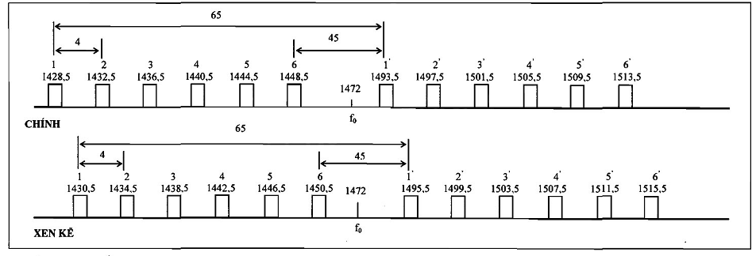
Tài liệu tham chiếu:
• Dựa theo khuyến nghị ITU-R F. 1242.
Quy định:
• Mục đích sử dụng: các hệ thống vi ba số điểm - điểm.
• Dung lượng truyền dẫn tối thiểu: 2x2Mb/s.
• Công thức xác định tần số trung tâm của các kênh chính (MHz):
f_{n} = f₀ - 47,5 + 4n f₀= 1472MHz
f_{n} = f₀ +17,5 + 4n n = 1, 2, 3, 4, 5, 6
• Cự ly truyền dẫn tối thiểu: 20km.
b/
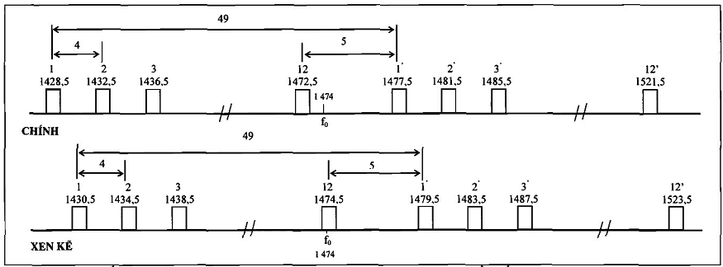

Tài liệu tham chiếu:  • Dựa theo phân kênh của thiết bị AWA.  Quy định:  • Mục đích sử dụng: các hệ thống vi ba số điểm - điểm.  • Dung lượng truyền dẫn tối thiểu: 2x2Mb/s.  • Công thức xác định tần số trung tâm của các kênh chính (MHz):  f_{n} = f₀ - 49,5 + 4n f₀ = 1474MHz  f_{n}' = f₀ - 0,5 + 4n n = 1,2, 3,..., 12  • Cự ly truyền dẫn tối thiểu: 20km. | Bảng tần số trung tâm của các kênh chính
  Kênh | Tần số thu/ phát (MHz) | Tần số phát/ thu (MHz) | Kênh | Tần số thu/ phát (MHz) | Tần số phát/ thu (MHz)
  1 | 1428,5 | 1477,5 | 7 | 1452,5 | 1501,5
  2 | 1432,5 | 1481,5 | 8 | 1456,5 | 1505,5
  3 | 1436,5 | 1485,5 | 9 | 1460,5 | 1509,5
  4 | 1440,5 | 1489,5 | 10 | 1464,5 | 1513,5
  5 | 1444,5 | 1493,5 | 11 | 1468,5 | 1517,5
  6 | 1348,5 | 1497,5 | 12 | 1472,5 | 1521,5
3.2. Băng tần 1900-2500MHz
3.2.1. Băng tần 1900-2300MHz
Các băng tần 1900-1980MHz và 2110-2170MHz được dành cho hệ thống IMT-2000. Do đó, không nhập mới, không sử dụng các hệ thống vi ba trong các băng tần này.
a/
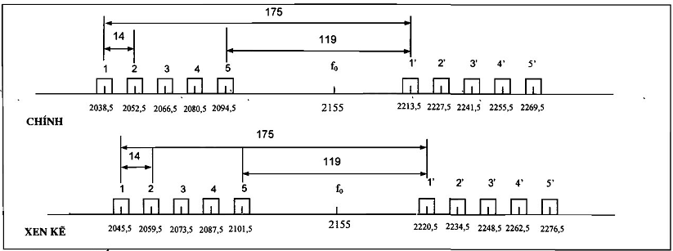
Tài liệu tham chiếu:
• Dựa theo khuyến nghị ITU-R F.1098-1, Annex1.
Quy định:
• Mục đích sử dụng: vi ba điểm- điểm.
• Dung lượng truyền dẫn tối thiểu: 2x8Mbit/s.
• Công thức xác định tần số trung tâm của các kênh chính (MHz):
f_{n} = f₀ - 130,5 + 14n f₀ = 2155 MHz
f’_{n} = f₀ + 44,5 + 14n n = 1, 2, 3, 4, 5
• Ưu tiên ấn định các kênh tần số có số thứ tự 1, 4, 5 (đối với phân kênh chính) và 3, 4 (đối với phân kênh xen kẽ).
• Cự ly truyền dẫn tối thiểu: 20km.
b/
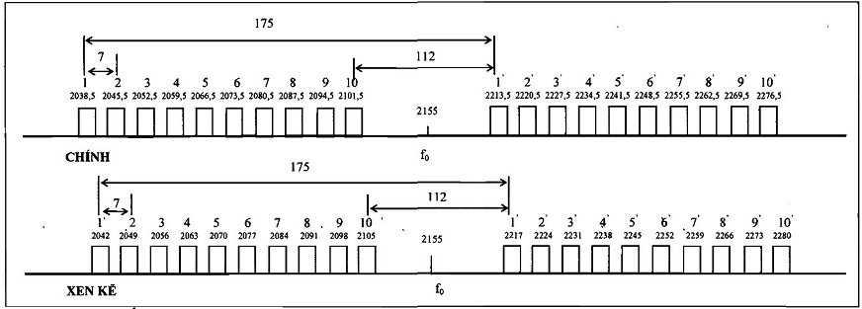
Tài liệu tham chiếu:
• Dựa theo khuyến nghị ITU-R F. 1098-1, Annexl.
Quy định:
• Mục đích sử dụng: vi ba số điểm - điểm.
• Dung lượng truyền dẫn tối thiểu: 8 Mbits.
• Công thức xác định tần số trung tâm của các kênh chính (MHz):
f_{n} = f₀ - 123,5 + 7n f₀ = 2155MHz
f_{n}' = f₀ + 51,5 + 7n n = 1,2,3, ...,10
• Ưu tiên ấn định các kênh tần số có số thứ tự 1, 5, 6, 7, 8, 9, 10 (đối với phân kênh chính) và 1, 3, 5, 6, 7, 8, 9 (đối với phân kênh xen kẽ).
• Cự ly truyền dẫn tối thiểu: 20km.
c/
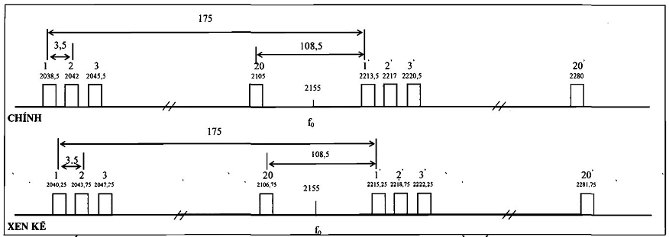

Tài liệu tham chiếu:  • Dựa theo khuyến nghị ITU-R F.1098-1, Annex1.  Quy định:  • Mục đích sử dụng: vi ba điểm-điểm.  • Dung lượng truyền dẫn tối thiểu: 2x2Mbit/s.  • Công thức xác định tần số trung tâm của các kênh chính (MHz):  f_{n} = f₀ - 120 + 3,5n f₀ = 2155MHz  f’_{n} = f₀ + 55 + 3,5n n = 1, 2, 3,…., 20  • Ưu tiên ấn định các kênh tần số có số thứ tự 1, 2, 3, 5, 6, 7,10,...,19 (đối với phân kênh chính) và 1, 2, 4, 5, 6, 7, 9, 10,...,19 (đối với phân kênh xen kẽ).  • Cự ly truyền dẫn tối thiểu: 20km. | Bảng tần số trung tâm của các kênh chính
  Kênh | Tần số thu/ phát (MHz) | Tần số phát/ thu (MHz) | Kênh | Tần số thu/ phát (MHz) | Tần số phát/ thu (MHz)
  1 | 2038,5 | 2213,5 | 11 | 2073,5 | 2248,5
  2 | 2042 | 2217 | 12 | 2077 | 2252
  3 | 2045,5 | 2220,5 | 13 | 2080,5 | 2255,5
  4 | 2049 | 2224 | 14 | 2084 | 2259
  5 | 2052,5 | 2227,5 | 15 | 2087,5 | 2262,5
  6 | 2056 | 2231 | 16 | 2091 | 2266
  7 | 2059,5 | 2234,5 | 17 | 2094,5 | 2269,5
  8 | 2063 | 2238 | 18 | 2098 | 2273
  9 | 2066,5 | 2241,5 | 19 | 2101,5 | 2276,5
  10 | 2070 | 2245 | 20 | 2105 | 2280
3.2.2. Băng tần 2300-2500MHz
Băng tần 2300 - 2400 MHz được dành cho hệ thống IMT. Do đó, các phân kênh trong đoạn băng tần này đã được xóa bỏ. Không nhập mới, không triển khai thêm các hệ thống viba trong băng tần này để sử dụng tại Việt Nam.
Băng tần 2400-2483,5MHz được ưu tiên sử dụng cho các hệ thống vô tuyến công suất cao sử dụng kỹ thuật trải phổ.
3.3. Băng tần 3800-4200MHz
a/
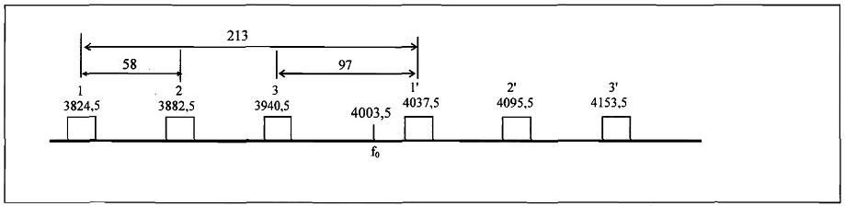
Tài liệu tham chiếu:
• Dựa theo khuyến nghị ITU-R F.382-6.
Quy định:
• Mục đích sử dụng: vi ba điểm - điểm.
• Dung lượng truyền dẫn tối thiểu: 2x34Mb/s.
• Công thức tính tần số trung tâm của kênh tần số vô tuyến (MHz):
fn = fo - 237 + 58n f₀ = 4003,5MHz
f’n = fo - 24 + 58n n = 1, 2, 3
• Cự ly truyền dẫn tối thiểu: 20km.
b/
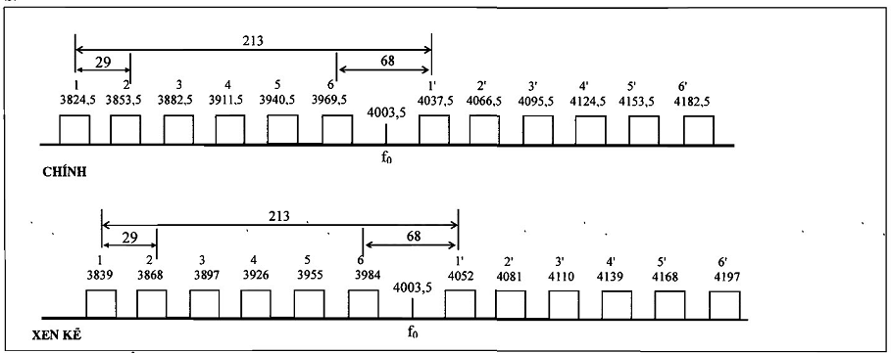
Tài liệu tham chiếu:
• Dựa theo khuyến nghị ITU-R F.382-6.
Quy định:
• Mục đích sử dụng: vi ba điểm - điểm.
• Dung lượng truyền dẫn tối thiểu: 34Mb/s.
• Công thức tính tần số trung tâm của các kênh tần chính (MHz):
fn = fo - 208 + 29n fo = 4003,5MHz
f'n = fo + 5 + 29n n = 1, 2, 3, 4, 5
• Cự ly truyền dẫn tối thiểu: 20km.
3.4. Băng tần 4400-5000MHz
a/
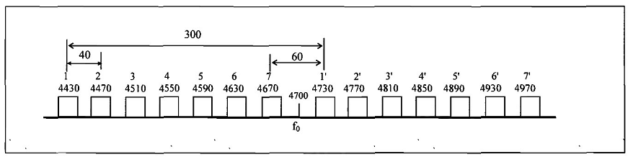
Tài liệu tham chiếu:
• Dựa theo khuyến nghị ITU-R F. 1099-4, Annex 1.
Quy định:
• Mục đích sử dụng: vi ba số điểm - điểm.
• Dung lượng truyền dẫn tối thiểu: 140Mb/s và 155Mb/s.
• Công thức tính tần số trung tâm của các kênh tần số vô tuyến (MHz):
fn = fo - 310 + 40n fo = 4700MHz
f'n = fo - 10 + 40n n = 1,2,3,4,5,6,7.
• Ưu tiên ấn định các kênh tần số có thứ tự 1,2,3,4,5.
• Cự ly truyền dẫn tối thiểu: 20km.
b/
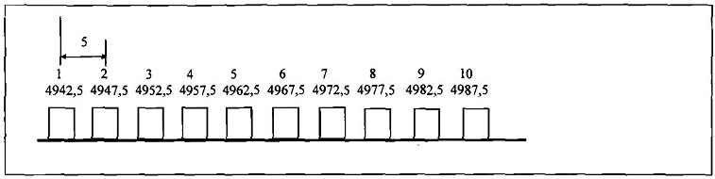
Tài liệu tham chiếu:
• Dựa theo khuyến nghị ITU-R M.1826, Annex 2 (2007).
Quy định:
• Mục đích sử dụng: Hệ thống thông tin phục vụ an ninh công cộng và phòng chống thiên tai (hệ thống thông tin PPDR).
• Công thức tính tần số trung tâm của các kênh chính (MHz):
fn = fo + 5(n-1) fo = 4942,5MHz; n = 1,2,...,10
• Trường hợp có nhu cầu sử dụng các tuyến thông tin có dung lượng lớn hơn, có thể sử dụng ghép hai kênh 5MHz liền kề thành một kênh 10MHz hoặc bốn kênh 5MHz liền kề thành một kênh 20MHz với tần số trung tâm của các kênh 10MHz và 20MHz quy định tại bảng dưới đây.
Bảng tần số trung tâm các kênh chính
Kênh | Phân kênh 5MHz | Phân kênh 10MHz | Phân kênh 20MHz
1 | 4 942,5
2 |  | 4 945,0
3 | 4 947,5
4 |  | 4 950,0 | 4 950,0
5 | 4 952,5
6 |  | 4 955,0 | 4 955,0
7 | 4 957,5
8 |  | 4 960,0 | 4 960,0
9 | 4 962,5
10 |  | 4 965,0 | 4 965,0
11 | 4 967,5
12 |  | 4 970,0 | 4 970,0
13 | 4 972,5
14 |  | 4 975,0 | 4 975,0
15 | 4 977,5
16 |  | 4 980,0 | 4 980,0
17 | 4 982,5
18 |  | 4 985,0
19 | 4 987,5
3.5. Băng tần 5725-5850 MHz
a/
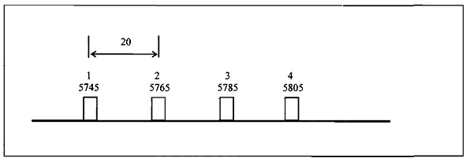
Quy định:
• Mục đích sử dụng: Hệ thống viba điểm-điểm hoặc điểm-đa điểm công suất cao sử dụng kỹ thuật trải phổ (sau đây gọi tắt là hệ thống viba trải phổ)
• Công thức xác định tần số trung tâm kênh chính: f_{n} = 5745 + 20(n-1) ; n = 1,2,3,4
• Trường hợp cần sử dụng tuyến viba có dung lượng lớn hơn, có thể ghép hai kênh liền kề 20 MHz với tần số trung tâm là tần số nằm chính giữa tần số trung tâm của hai kênh liền kề.
• Băng tần 5725 - 5850 MHz cũng được dành cho các ứng dụng Công nghiệp, Khoa học và Y tế (ISM). Do đó, các hệ thống vô tuyến phải chấp nhận nhiễu có hại do các ứng dụng này có thể gây ra.
• Hạn chế ấn định: Băng tần 5725-5850 MHz được giới hạn để triển khai hệ thống truy nhập vô tuyến. Các hệ thống viba trải phổ không được gây nhiễu có hại và bảo vệ khỏi nhiễu có hại từ các hệ thống truy nhập vô tuyến hoạt động tại băng tần trên.
• Cự ly truyền dẫn tối thiểu: 20km.
b/
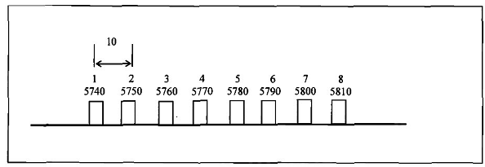
Quy định:
• Mục đích sử dụng: Hệ thống viba điểm-điểm hoặc điểm-đa điểm công suất cao sử dụng kỹ thuật trải phổ (sau đây gọi tắt là hệ thống viba trải phổ).
• Công thức xác định tần số trung tâm kênh chính: f_{n} = 5740 + 10(n-1); n = 1,2,...,7,8
• Đoạn băng tần 5725 - 5850 MHz cũng được dành cho các ứng dụng Công nghiệp, Khoa học và Y tế (ISM). Do đó, các hệ thống vô tuyến phải chấp nhận nhiễu có hại do các ứng dụng này có thể gây ra.
• Hạn chế ấn định: Băng tần 5725-5850 MHz được giới hạn để triển khai hệ thống truy nhập vô tuyến. Các hệ thống viba trải phổ không được gây nhiễu có hại và bảo vệ khỏi nhiễu có hại từ các hệ thống truy nhập vô tuyến hoạt động tại băng tần trên.
• Cự ly truyền dẫn tối thiểu: 20km.
3.6. Băng tần 5850-8500MHz
3.6.1. Băng tần 5925-6425MHz
a/
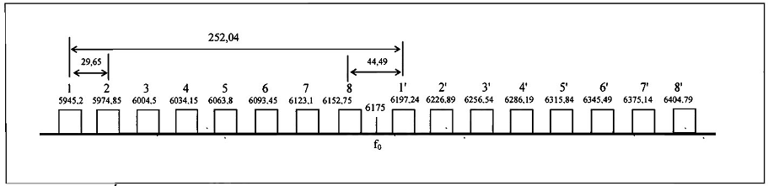
Tài liệu tham chiếu:
• Dựa theo khuyến nghị ITU-R F.383-9.
Quy định:
• Mục đích sử dụng: vi ba điểm - điểm.
• Dung lượng truyền dẫn tối thiểu: 140Mb/s.
• Công thức tính tần số trung tâm của các kênh tần số vô tuyến (MHz):
fn = fo - 259,45 + 29,65n fo = 6175MHz
f'n = fo - 7,41 + 29,65n n = 1, 2, 3, 4, 5, 6, 7, 8
• Cự ly truyền dẫn tối thiểu: 20km.
b/
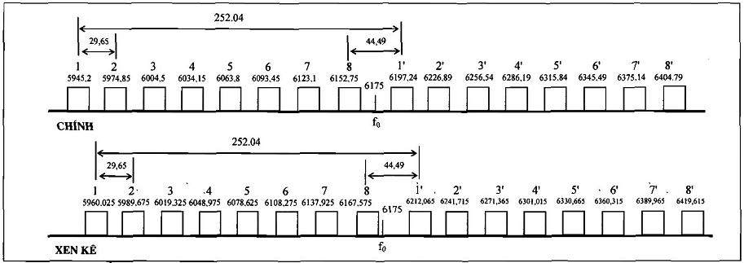
Tài liệu tham chiếu:
• Dựa theo khuyến nghị ITU-R F.383-9.
Quy định:
• Mục đích sử dụng: vi ba điểm - điểm.
• Dung lượng truyền dẫn tổi thiểu: 34Mb/s.
• Công thức tính tần số trung tâm của các kênh chính (MHz):
fn = fo - 259,45 + 29,65n fo = 6175MHz
f'n = fo - 7,41 + 29,65n n = 1, 2, 3, 4, 5, 6, 7, 8
• Cự ly truyền dẫn tối thiểu: 20km.
3.6.2. Băng tần 6425-7110MHz
a/
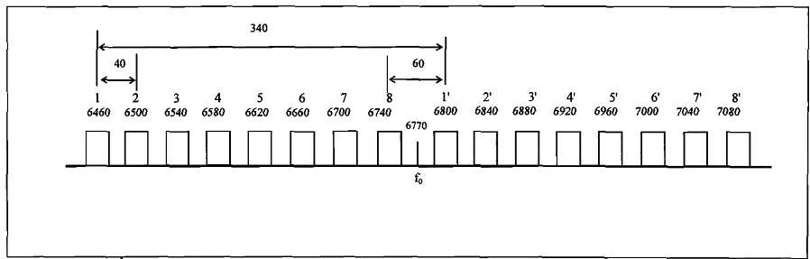
Tài liệu tham chiếu:
• Dựa theo khuyến nghị ITU-R F.384-11.
Quy định:
• Mục đích sử dụng: viba số điểm - điểm.
• Dung lượng truyền dẫn tối thiểu: 140 Mb/s.
• Công thức tính tần số trung tâm của các kênh chính (MHz):
fn = fo - 350 + 40n fo = 6770MHz
f'n = fo - 10 + 40n n = 1,2,3,4,5,6,7,8.
• Trường hợp cần sử dụng tuyến viba có dung lượng lớn hơn (ví dụ, 2x140 Mbps hay 4x34 Mbps), có thể sử dụng ghép hai kênh 40 MHz liền kề với tần số trung tâm là tần số nằm chính giữa tần số trung tâm của hai kênh liền kề.
• Cự ly truyền dẫn tối thiểu: 20km.
b/
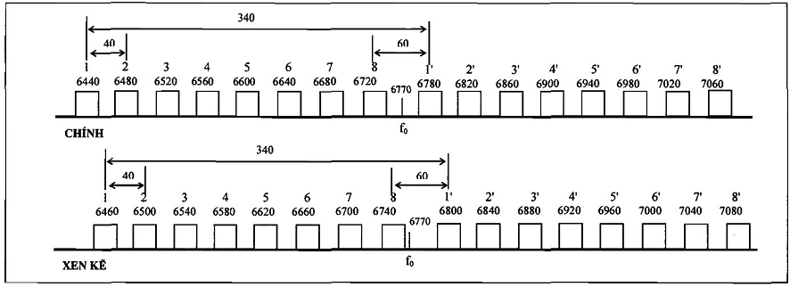
Tài liệu tham chiếu:
• Dựa theo khuyến nghị ITU-R F.384-11.
Quy định:
• Mục đích sử dụng: viba số điểm - điểm.
• Dung lượng truyền dẫn tối thiểu: 2x34 Mb/s.
• Công thức tính tần số trung tâm của các kênh chính (MHz):
fn = fo - 370 + 40n fo = 6770MHz
f'n = fo - 30 + 40n n = 1,2,3,4,5,6,7,8.
• Trường hợp cần sử dụng tuyến viba có dung lượng lớn hơn (ví dụ, 2x140 Mbps hay 4x34 Mbps), có thể sử dụng ghép hai kênh 40 MHz liền kề với tần số trung tâm là tần số nằm chính giữa tần số trung tâm của hai kênh liền kề.
• Cự ly truyền dẫn tối thiểu: 20km.
3.6.3. Băng tần 7110-7425MHz
a/
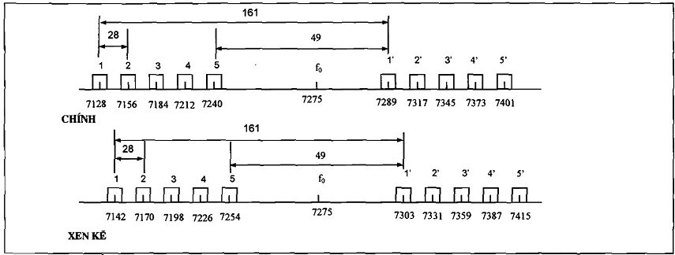
Tài liệu tham chiếu:
• Dựa theo khuyến nghị ITU-R F.385-6.
Quy định:
• Mục đích sử dụng: viba điểm - điểm.
• Dung lượng truyền dẫn tối thiểu: 34 Mb/s.
• Công thức tính tần số trung tâm của các kênh chính (MHz):
fn = fo - 175 + 28n fo = 7275MHz
f'n = fo - 14 + 28n n = 1, 2, 3, 4, 5
• Cự ly truyền dẫn tối thiểu: 10km.
b/
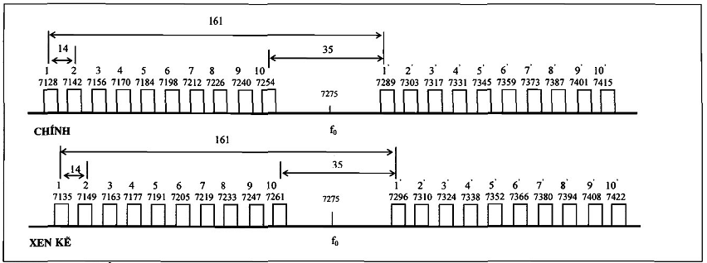
Tài liệu tham chiếu:
• Dựa theo khuyến nghị ITU-R F.385-6.
Quy định:
• Mục đích sử dụng: viba điểm - điểm.
• Dung lượng truyền dẫn tối thiểu: 2x8 Mb/s.
• Công thức tính tần số trung tâm của các kênh chính (MHz):
fn = fo - 161 + 14n fo = 7275MHz
f'n = fo + 14n n= 1,2, 3, …, 10
• Cự ly truyền dẫn tối thiểu: 10km.
c/
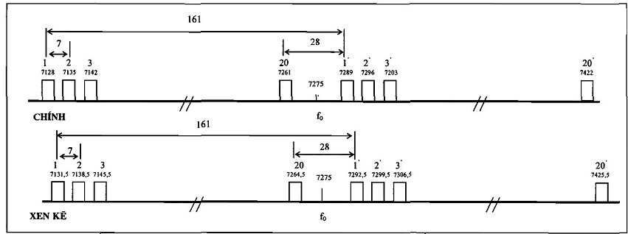

Tài liệu tham chiếu:  • Dựa theo khuyến nghị ITU-R F.385-6.  Quy định:  • Mục đích sử dụng: viba số điểm - điểm.  • Dung lượng truyền dẫn tối thiểu: 8 Mb/s.  • Công thức tính tần số trung tâm của các kênh chính (MHz):  fn = fo - 154 + 7n fo = 7275MHz  f'n = fo + 7 + 7n n = 1,2, 3 …, 20  • Cự ly truyền dẫn tối thiểu: 10km. | Bảng tần số trung tâm của các kênh chính
  Kênh | Tần số thu/ phát (MHz) | Tần số phát/ thu (MHz) | Kênh | Tần số thu/ phát (MHz) | Tần số phát/ thu (MHz)
  1 | 7128 | 7289 | 11 | 7198 | 7359
  2 | 7135 | 7296 | 12 | 7205 | 7366
  3 | 7142 | 7303 | 13 | 7212 | 7373
  4 | 7149 | 7310 | 14 | 7219 | 7380
  5 | 7156 | 7317 | 15 | 7226 | 7387
  6 | 7163 | 7324 | 16 | 7233 | 7394
  7 | 7170 | 7331 | 17 | 7240 | 7401
  8 | 7177 | 7338 | 18 | 7247 | 7408
  9 | 7184 | 7345 | 19 | 7254 | 7415
  10 | 7191 | 7352 | 20 | 7261 | 7422
d/
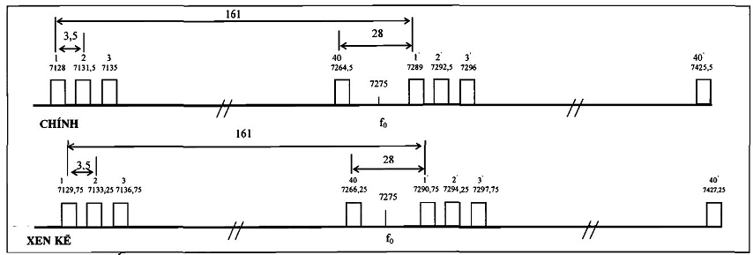
Tài liệu tham chiếu:
• Dựa theo khuyến nghị ITU-R F.385-6.
Quy định:
• Mục đích sử dụng: viba điểm - điểm.
• Dung lượng truyền dẫn tối thiểu: 2x2 Mb/s.
• Công thức tính tần số trung tâm của các kênh chính (MHz):
fn = fo - 150,5 + 3,5n fo = 7275MHz
f'n = fo + 10,5 + 3,5n n = 1,2, 3 …, 40
• Cự ly truyền dẫn tối thiểu: 10km.
Bảng tần số trung tâm của các kênh chính
Kênh | Tần số thu/ phát (MHz) | Tần số phát/ thu (MHz) | Kênh | Tần số thu/ phát (MHz) | Tần số phát/ thu (MHz)
1 | 7128 | 7289 | 21 | 7198 | 7359
2 | 7131,5 | 7292,5 | 22 | 7201,5 | 7362,5
3 | 7135 | 7296 | 23 | 7205 | 7366
4 | 7138,5 | 7299,5 | 24 | 7208,5 | 7369,5
5 | 7142 | 7303 | 25 | 7212 | 7373
6 | 7145,5 | 7306,5 | 26 | 7215,5 | 7376,5
7 | 7149 | 7310 | 27 | 7219 | 7380
8 | 7152,5 | 7313,5 | 28 | 7222,5 | 7383,5
9 | 7156 | 7317 | 29 | 7226 | 7387
10 | 7159,5 | 7320,5 | 30 | 7229,5 | 7390,5
11 | 7163 | 7324 | 31 | 7233 | 7394
12 | 7166,5 | 7327,5 | 32 | 7236,5 | 7397,5
13 | 7170 | 7331 | 33 | 7240 | 7401
14 | 7173,5 | 7334,5 | 34 | 7243,5 | 7404,5
15 | 7177 | 7338 | 35 | 7247 | 7408
16 | 7180,5 | 7341,5 | 36 | 7250,5 | 7411,5
17 | 7184 | 7345 | 37 | 7254 | 7415
18 | 7187,5 | 7348,5 | 38 | 7257,5 | 7418,5
19 | 7191 | 7352 | 39 | 7261 | 7422
20 | 7194,5 | 7355,5 | 40 | 7264,5 | 7425,5
3.6.4. Băng tần 7425-7725 MHz
a/
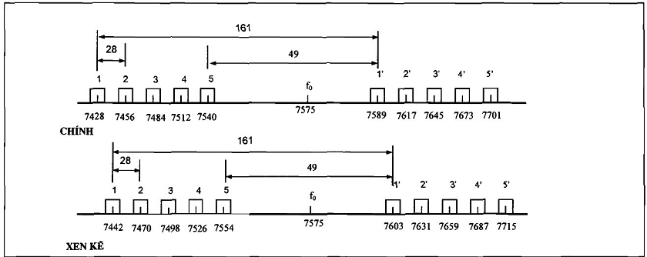
Tài liệu tham chiếu:
• Dựa theo khuyến nghị ITU-R F.385-6.
Quy định:
• Mục đích sử dụng: viba điểm - điểm.
• Dung lượng truyền dẫn tối thiểu: 34 Mb/s.
• Công thức tính tần số trung tâm của các kênh chính (MHz):
fn = fo - 175 + 28n fo=7575MHz
f'n = fo - 14 + 28n n = 1, 2, 3, 4, 5
• Cự ly truyền dẫn tối thiểu: 10km.
b/
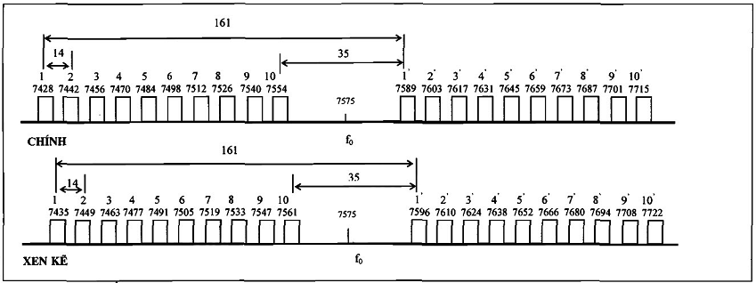
Tài liệu tham chiếu:
• Dựa theo khuyến nghị ITU-R F.385-6.
Quy định:
• Mục đích sử dụng: viba điểm - điểm.
• Dung lượng truyền dẫn tối thiểu: 2x8 Mb/s.
• Công thức tính tần số trung tâm của các kênh chính (MHz):
fn = fo - 161 + 14n fo = 7575MHz
f'n = fo + 14n n = 1, 2, 3,..., 10
• Cự ly truyền dẫn tối thiểu: 10km
c/
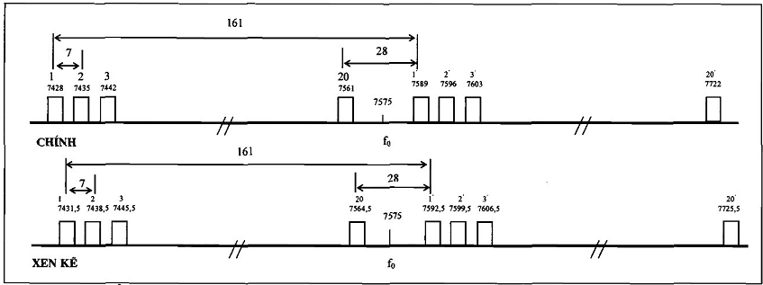

Tài liệu tham chiếu:  • Dựa theo khuyến nghị ITU-R F.385-6.  Quy định:  • Mục đích sử dụng: viba số điểm - điểm.  • Dung lượng truyền dẫn tối thiểu: 8 Mb/s.  • Công thức tính tần số trung tâm của các kênh chính (MHz):  fn = fo - 154 + 7n fo = 7575MHz  f'n = fo + 7 + 7n n = 1,2, 3 …, 20  • Cự ly truyền dẫn tối thiểu: 10km. | Bảng tần số trung tâm của các kênh chính
  Kênh | Tần số thu/ phát (MHz) | Tần số phát/ thu (MHz) | Kênh | Tần số thu/ phát (MHz) | Tần số phát/ thu (MHz)
  1 | 7428 | 7589 | 11 | 7498 | 7659
  2 | 7435 | 7596 | 12 | 7505 | 7666
  3 | 7442 | 7603 | 13 | 7512 | 7673
  4 | 7449 | 7610 | 14 | 7519 | 7680
  5 | 7456 | 7617 | 15 | 7526 | 7687
  6 | 7463 | 7624 | 16 | 7533 | 7694
  7 | 7470 | 7631 | 17 | 7540 | 7701
  8 | 7477 | 7638 | 18 | 7547 | 7708
  9 | 7484 | 7645 | 19 | 7554 | 7715
  10 | 7491 | 7652 | 20 | 7561 | 7722
d/
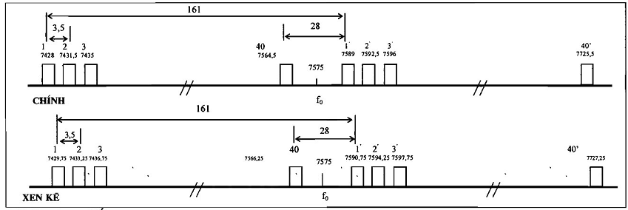
Tài liệu tham chiếu:
• Dựa theo khuyến nghị ITU-R F.385-6.
Quy định:
• Mục đích sử dụng: viba điểm - điểm.
• Dung lượng truyền dẫn tối thiểu: 2x2 Mb/s.
• Công thức tính tần số trung tâm của các kênh chính (MHz):
fn = fo -150,5 + 3,5n fo=7575MHz
f'n = fo + 10,5 + 3,5n n= 1,2,3 …, 40
• Cự ly truyền dẫn tối thiểu: 10km.
Bảng tần số trung tâm của các kênh chính
Kênh | Tần số thu (MHz) | Tần số phát (MHz) | Kênh | Tần số thu (MHz) | Tần số phát (MHz)
1 | 7428 | 7589 | 21 | 7498 | 7659
2 | 7431,5 | 7592,5 | 22 | 7501,5 | 7662,5
3 | 7435 | 7596 | 23 | 7505 | 7666
4 | 7438,5 | 7599,5 | 24 | 7508,5 | 7669,5
5 | 7442 | 7603 | 25 | 7512 | 7673
6 | 7445,5 | 7606,5 | 26 | 7515,5 | 7676,5
7 | 7449 | 7610 | 27 | 7519 | 7680
8 | 7452,5 | 7613,5 | 28 | 7522,5 | 7683,5
9 | 7456 | 7617 | 29 | 7526 | 7687
10 | 7459,5 | 7620,5 | 30 | 7529,5 | 7690,5
11 | 7463 | 7624 | 31 | 7533 | 7694
12 | 7466,5 | 7627,5 | 32 | 7536,5 | 7697,5
13 | 7470 | 7631 | 33 | 7540 | 7701
14 | 7473,5 | 7634,5 | 34 | 7543,5 | 7704,5
15 | 7477 | 7638 | 35 | 7547 | 7708
16 | 7480,5 | 7641,5 | 36 | 7550,5 | 7711,5
17 | 7484 | 7645 | 37 | 7554 | 7715
18 | 7487,5 | 7648,5 | 38 | 7557,5 | 7718,5
19 | 7491 | 7652 | 39 | 7561 | 7722
20 | 7494,5 | 7655,5 | 40 | 7564,5 | 7725,5
3.6.5. Băng tần 7725-8275MHz
a/
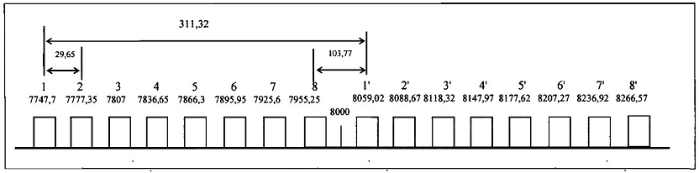
Tài liệu tham chiếu:
• Dựa theo khuyến nghị ITU-R F.386-4, Annex 1.
Quy định:
• Mục đích sử dụng: viba điểm - điểm.
• Dung lượng truyền dẫn tối thiểu: 140Mb/s.
• Công thức tính tần số trung tâm của các kênh chính:
fn = fo - 281,95 + 29,65n fo=8000MHz
f'n = fo + 29,37 + 29,65n n = 1,2,3,...,8
• Băng tần 8025-8095 MHz cũng được phân chia cho nghiệp vụ thăm dò trái đất qua vệ tinh - EESS (chiều từ vũ trụ đến trái đất) là nghiệp vụ chính. Do vậy, khi tính toán ấn định tần số cho các tuyến vi ba điểm - điểm trong băng tần này cần lưu ý thực hiện việc phối hợp tần số với các đài thu vệ tinh trái đất yêu cầu phải được bảo vệ khỏi nhiễu có hại, thuộc nghiệp vụ EESS.
• Cự ly truyền dẫn tối thiểu: 10km.
b/
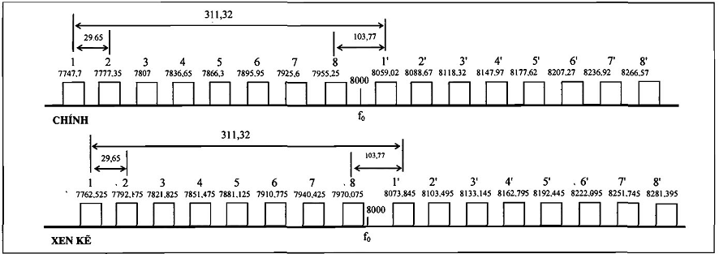
Tài liệu tham chiếu:
• Dựa theo khuyến nghị ITU-R F.386-4, Annex 1.
Quy định:
• Mục đích sử dụng: viba điểm - điểm.
• Dung lượng truyền dẫn tối thiểu: 34Mb/s.
• Công thức tính tần số trung tâm của các kênh chính (MHz):
fn = fo - 281,95 + 29,65n fo=8000MHz
f'n = fo + 29,37 + 29,65n n = 1,2,3,...,8
• Băng tần 8025-8095 MHz cũng được phân chia cho nghiệp vụ thăm dò trái đất qua vệ tinh - EESS (chiều từ vũ trụ đến trái đất) là nghiệp vụ chính. Do vậy, khi tính toán ấn định tần số cho các tuyến vi ba điểm - điểm trong băng tần này cần lưu ý thực hiện việc phối hợp tần số với các đài vô tuyến điện thu vệ tinh trái đất yêu cầu phải được bảo vệ khỏi nhiễu có hại, thuộc nghiệp vụ EESS.
• Cự ly truyền dẫn tối thiểu: 10km.
3.6.6. Băng tần 8275-8500 MHz
a/
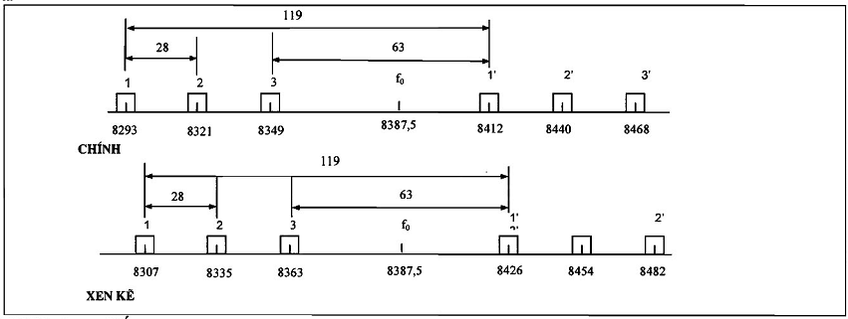
Tài liệu tham chiếu:
• Dựa theo khuyến nghị ITU-R F.386-4, Annex 3.
Quy định:
• Mục đích sử dụng: viba số điểm - điểm.
• Dung lượng truyền dẫn tối thiểu: 34 Mb/s.
• Công thức tính tần số trung tâm của các kênh chính (MHz):
fn = fo - 122,5 + 28n fo=8387,5MHz
f'n = fo - 3,5 + 28n n= 1,2,3
• Cự ly truyền dẫn tối thiểu: 10km
b/
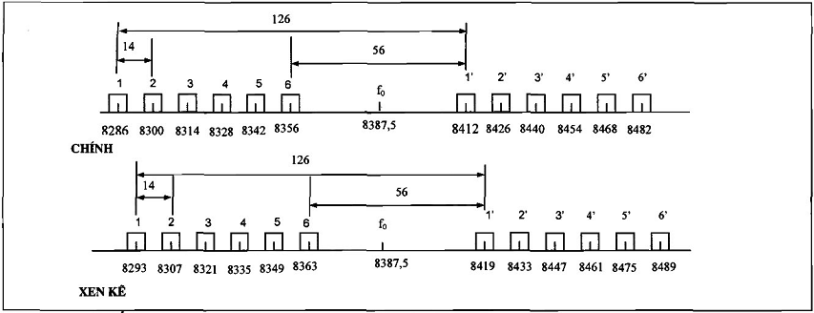
Tài liệu tham chiếu:
• Dựa theo khuyến nghị ITU-R F.386-4, Annex 3.
Quy định:
• Mục đích sử dụng: viba số điểm - điểm.
• Dung lượng truyền dẫn tối thiểu: 2x8 Mb/s.
• Công thức tính tần số trung tâm của các kênh chính (MHz):
fn = fo - 115,5 + 14n fo = 8387,5MHz
f'n = fo + 10,5 + 14n n= 1,2,3,4,5,6
• Cự ly truyền dẫn tối thiểu: 10km.
3.7. Băng tần 9800-10450MHz và 10500-10680MHz
• Áp dụng phân kênh a, b, c, d, e.
• Các hệ thống đã được phép sử dụng theo phân kênh f, g trước ngày 01/01/2010 thì được tiếp tục sử dụng đến ngày 01/01/2017. Trường hợp thay thế thiết bị theo phân kênh f, g bằng thiết bị mới thì phải tuân theo phân kênh a, b, c, d, e của quy hoạch này.
a/
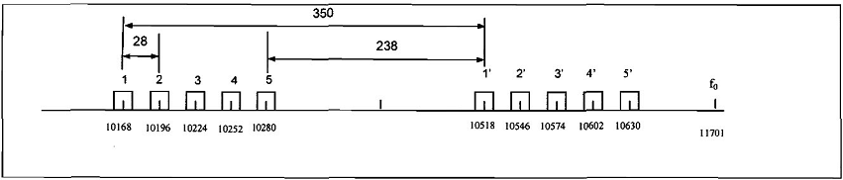
Tài liệu tham khảo:
• Dựa theo khuyến nghị ITU-R F.747-1, Annex 3 và khuyến nghị CEPT/REC 12-05.
Quy định:
• Mục đích: viba số điểm - điểm, điểm - đa điểm.
• Dung lượng truyền dẫn tối thiểu: 34 Mb/s.
• Công thức tính tần số trung tâm của các kênh chính (MHz):
Fn = fo - 1561 + 28n
Fn’= fo - 1211 + 28n với fo = 11701 và n = 1,2,...,5
• Hạn chế ấn định: Đối với các hệ thống điểm - đa điểm, chỉ ấn định tần số cho các trạm gốc có ít nhất 04 kết nối trên mỗi cặp tần số thu / phát.
• Cự ly truyền dẫn điểm-điểm tối thiểu: 5km.
• Cự ly truyền dẫn điểm-đa điểm tối thiểu: tùy ý.
b/
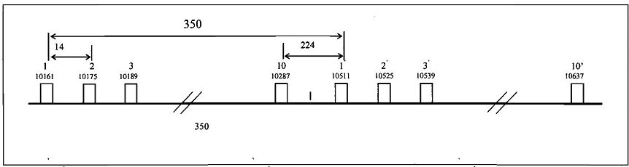
Tài liệu tham chiếu:
• Dựa theo khuyến nghị ITU-R F.747-1, Annex 3 và khuyến nghị CEPT/REC 12-05.
Quy định:
• Mục đích: viba điểm - điểm, điểm - đa điểm.
• Dung lượng truyền dẫn tối thiểu: 2 x 8 Mb/s.
• Công thức tính tần số trung tâm của các kênh chính (MHz):
fn = fo - 1554 + 14n
fn’ = fo - 1204 + 14n với fo = 11701 và n = 1, 2, …, 10
• Hạn chế ấn định: Đối với các hệ thống điểm - đa điểm, chỉ ấn định tần số cho các trạm gốc có ít nhất 04 kết nối trên mỗi cặp tần số thu / phát.
• Cự ly truyền dẫn điểm-điểm tối thiểu: 5km.
• Cự ly truyền dẫn điểm-đa điểm tối thiểu: tùy ý.
Bảng tần số trung tâm các kênh chính
Kênh | Tần số phát/thu (MHz) | Tần số thu/phát MHz
1 | 10161 | 10511
2 | 10175 | 10525
3 | 10189 | 10539
4 | 10203 | 10553
5 | 10217 | 10567
6 | 10231 | 10581
7 | 10245 | 10595
8 | 10259 | 10609
9 | 10273 | 10623
10 | 10287 | 10637
c/
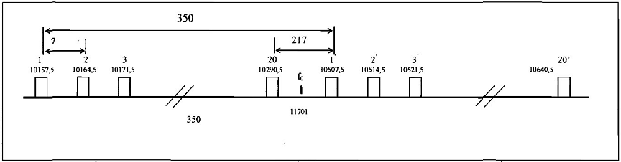
Tài liệu tham chiếu:
• Dựa theo khuyến nghị ITU-R F.747-1, Annex 3 và khuyến nghị CEPT/REC 12-05.
Quy định:
• Mục đích: viba điểm - điểm, điểm - đa điểm.
• Dung lượng truyền dẫn tối thiểu: 8 Mb/s.
• Công thức tính tần số trung tâm của các kênh chính (MHz):
fn = fo - 1550,5 + 7n
fn’ = fo - 1200,5 + 7n với fo = 11701 và n = 1, 2, …, 20
• Hạn chế ấn định: Đối với các hệ thống điểm - đa điểm, chỉ ấn định tần số cho các trạm gốc có ít nhất 04 kết nối trên mỗi cặp tần số thu / phát.
• Cự ly truyền dẫn điểm - điểm tối thiểu: 5km.
• Cự ly truyền dẫn điểm - đa điểm tối thiểu: tùy ý.
Bảng tần số trung tâm các kênh chính
Kênh | Tần số phát/thu MHz | Tần số thu/phát MHz | Kênh | Tần số phát/thu MHz | Tần số thu/phát MHz
1 | 10157,5 | 10507,5 | 11 | 10227,5 | 10577,5
2 | 10164,5 | 10514,5 | 12 | 10234,5 | 10584,5
3 | 10171,5 | 10521,5 | 13 | 10241,5 | 10591,5
4 | 10178,5 | 10528,5 | 14 | 10248,5 | 10598,5
5 | 10185,5 | 10535,5 | 15 | 10255,5 | 10605,5
6 | 10192,5 | 10542,5 | 16 | 10262,5 | 10612,5
7 | 10199,5 | 10549,5 | 17 | 10269,5 | 10619,5
8 | 10206,5 | 10556,5 | 18 | 10276,5 | 10626,5
9 | 10213,5 | 10563,5 | 19 | 10283,5 | 10633,5
10 | 102205 | 10570,5 | 20 | 10290,5 | 10640,5
d/
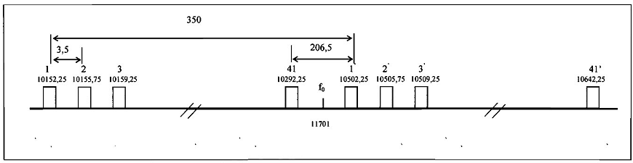
Tài liệu tham chiếu:
• Dựa theo khuyến nghị ITU-R F.747-1, Annex 3 và khuyến nghị CEPT/REC 12-05.
Quy định:
• Mục đích: viba điểm - điểm, điểm - đa điểm.
• Dung lượng truyền dẫn tối thiểu: 2 x 2 Mb/s.
• Công thức tính tần số trung tâm của các kênh chính (MHz):
fn = fo - 1552,25 + 3,5n
fn’ = fo - 1202,25 + 3,5n với fo = 11701 và n = 1, 2, …, 41
• Hạn chế ấn định: Đối với các hệ thống điểm - đa điểm, chỉ ấn định tần số cho các trạm gốc có ít nhất 04 kết nối trên mỗi cặp tần số thu / phát. Cự ly truyền dẫn điểm - điểm tối thiểu: 5km.
• Cự ly truyền dẫn điểm - đa điểm tối thiểu: tùy ý.
Bảng tần số trung tâm các kênh chính
Kênh | Tần số phát/thu MHz | Tần số thu/phát MHz | Kênh | Tần số phát/thu MHz | Tần số thu/phát MHz
1 | 10152,25 | 10502,25 | 22 | 10225,75 | 10575,75
2 | 10155,75 | 10505,75 | 23 | 10229,25 | 10579,25
3 | 10159,25 | 10509,25 | 24 | 10232,75 | 10582,75
4 | 10162,75 | 10512,75 | 25 | 10236,25 | 10586,25
5 | 10166,25 | 10516,25 | 26 | 10239,75 | 10589,75
6 | 10169,75 | 10519,75 | 27 | 10243,25 | 10593,25
7 | 10173,25 | 10523,25 | 28 | 10246,75 | 10596,75
8 | 10176,75 | 10526,75 | 29 | 10250,25 | 10600,25
9 | 10180,25 | 10530,25 | 30 | 10253,75 | 10603,75
10 | 10183,75 | 10533,75 | 31 | 10257,25 | 10607,25
11 | 10187,25 | 10537,25 | 32 | 10260,75 | 10610,75
12 | 10190,75 | 10540,75 | 33 | 10264,25 | 10614,25
13 | 10194,25 | 10544,25 | 34 | 10267,75 | 10617,75
14 | 10197,75 | 10547,75 | 35 | 10271,25 | 10621,25
15 | 10201,25 | 10551,25 | 36 | 10274,75 | 10624,75
16 | 10204,75 | 10554,75 | 37 | 10278,25 | 10628,25
17 | 10208,25 | 10558,25 | 38 | 10281,75 | 10631,75
18 | 10211,75 | 10561,75 | 39 | 10285,25 | 10635,25
19 | 10215,25 | 10565,25 | 40 | 10288,75 | 10638,75
20 | 10218,75 | 10568,75 | 41 | 10292,25 | 10642,25
21 | 10222,25 | 10572,25
e/
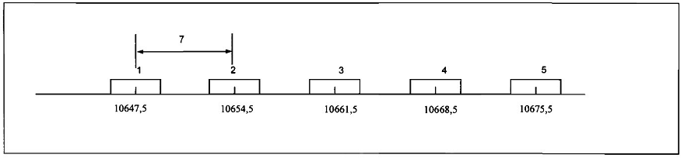
Tài liệu tham chiếu:
• Dựa theo khuyến nghị ITU-R F.747, Annex 1.
Quy định:
• Mục đích: viba truyền dẫn tín hiệu truyền hình một chiều, điểm - điểm.
• Dung lượng truyền dẫn tối thiểu: 8 Mb/s.
• Công thức tính tần số trung tâm của các kênh chính (MHz):
fn = fr - 1113 + 7(n+7) fr = 11701MHz
n = 1,2,3,4,5.
f/
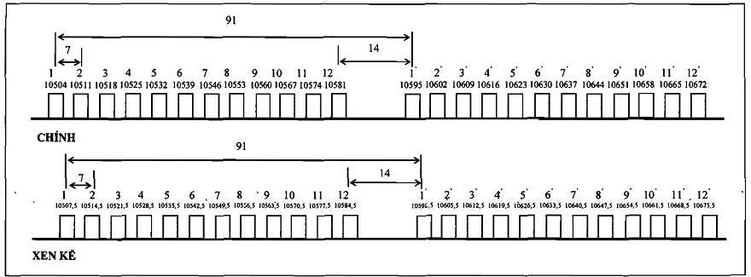
Tài liệu tham chiếu:
• Dựa theo khuyến nghị ITU-R F.747, Annex 1.
Quy định:
• Mục đích sử dụng: các hệ thống vi ba số điểm - điểm.
• Dung lượng truyền dẫn tối thiểu: 8Mb/s.
• Công thức tính tần số trung tâm của các kênh chính (MHz):
fn = fr - 1204 + 7n fr = 11701MHz
f'n = fr - 1113 + 7n n = 1,2,3,4,5,6,7,8,9,10,11,12.
• Hạn chế ấn định: Đối với các hệ thống viba đã được phép sử dụng theo phân kênh này trước ngày 01/01/2010 thì được tiếp tục sử dụng đến ngày 01/01/2017. Trường hợp thay thế bằng thiết bị mới thì phải tuân theo phân kênh a, b, c, d, e của quy hoạch này.
• Cự ly truyền dẫn tối thiểu: 5km.
g/
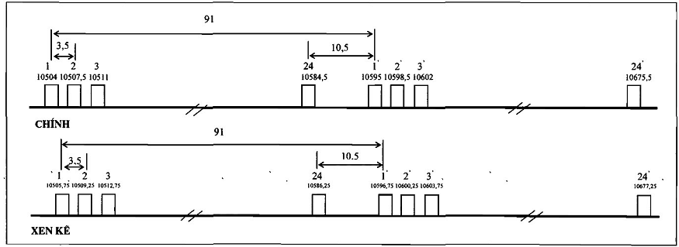
Tài liệu tham chiếu:
• Dựa theo khuyến nghị ITU-R F.747, Annex 1.
Quy định:
• Mục đích sử dụng cho các hệ thống vi ba số điểm - điểm.
• Dung lượng truyền dẫn tối thiểu: 2x2Mb/s.
• Công thức tính tần số trung tâm của các kênh chính (MHz):
fn = fr - 1200,5 + 3,5n fr = 11701 MHz
f'n = fr - 1109,5 + 3,5n
• Hạn chế ấn định: Đối với các hệ thống viba đã được phép sử dụng theo phân kênh này trước ngày 01/01/2010 thì được tiếp tục sử dụng đến ngày 01/01/2017. Trường hợp thay thể bằng thiết bị mới thì phải tuân theo phân kênh a, b, c, d, e của quy hoạch này.
• Cự ly truyền dẫn tối thiểu: 5km.
Bảng tần số trung tâm của các kênh chính
Kênh | Tần số thu/ phát (MHz) | Tần số phát/ thu (MHz) | Kênh | Tần số thu/ phát (MHz) | Tần số phát/ thu (MHz)
1 | 10504 | 10595 | 13 | 10546 | 10637
2 | 10507,5 | 10598,5 | 14 | 10549,5 | 10640,5
3 | 10511 | 10602 | 15 | 10553 | 10644
4 | 10514,5 | 10605,5 | 16 | 10556,5 | 10647,5
5 | 10518 | 10609 | 17 | 10560 | 10651
6 | 10521,5 | 10612,5 | 18 | 10563,5 | 10654,5
7 | 10525 | 10616 | 19 | 10567 | 10658
8 | 10528,5 | 10619,5 | 20 | 10570,5 | 10661,5
9 | 10532 | 10623 | 21 | 10574 | 10665
10 | 10535,5 | 10626,5 | 22 | 10577,5 | 10668,5
11 | 10539 | 10630 | 23 | 10581 | 10672
12 | 10542,5 | 10633,5 | 24 | 10584,5 | 10675,5
3.8. Băng tần 10700-13250MHz
3.8.1. Băng tần 10700-11700MHz
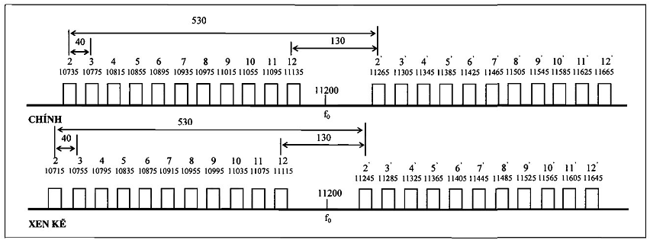
Tài liệu tham chiếu:
• Dựa theo khuyến nghị ITU-R F.387-7, Annex 1.
Quy định:
• Mục đích sử dụng: các hệ thống vi ba điểm - điểm.
• Dung lượng truyền dẫn tối thiểu: 140Mb/s.
• Công thức tính tần số trung tâm của các kênh chính (MHz):
fn = fo - 545 + 40n fo = 11200MHz
f'n = fo - 15 + 40n n = 2, 3, 4, 5, 6, 7, 8, 9, 10, 11, 12
• Trường hợp cần sử dụng tuyến viba có dung lượng lớn hơn (ví dụ, 2x140 Mbps hay 4x34 Mbps), có thể sử dụng ghép hai kênh 40 MHz liền kề với tần số trung tâm là tần số nằm chính giữa tần số trung tâm của hai kênh liền kề.
• Hạn chế ấn định: Băng tần 10,70 - 11,70 GHz được ưu tiên dành cho hệ thống vệ tinh (đường xuống). Các hệ thống vệ tinh hoạt động trong băng tần này phải có bộ lọc thu đạt tiêu chuẩn về lọc các tín hiệu ngoài băng. Các hệ thống vi ba điểm - điểm trong băng tần này không được gây nhiễu có hại và không được kháng nghị nhiễu có hại từ các hệ thống vệ tinh.
• Cự ly truyền dẫn tối thiểu: 5km.
3.8.2. Băng tần 12750-13250MHz
• Áp dụng phân kênh a, b, c, d, e, f, g, h, i.
• Đối với các hệ thống đã được phép sử dụng theo phân kênh k trước ngày 01/01/2010:
▪ Nếu có khả năng điều chỉnh được tần số phù hợp phân kênh a, b, c, d, e, f, g, h, i thì phải thực hiện chuyển đổi ngay;
▪ Nếu không có khả năng điều chỉnh được tần số phù hợp phân kênh a, b, c, d, e, f, g, h, i thì được tiếp tục sử dụng đến ngày 01/01/2017.
▪ Trường hợp thay thế thiết bị theo phân kênh k bằng thiết bị mới thì phải tuân theo phân kênh a, b, c, d, e, f, g, h, i của quy hoạch này.
a/
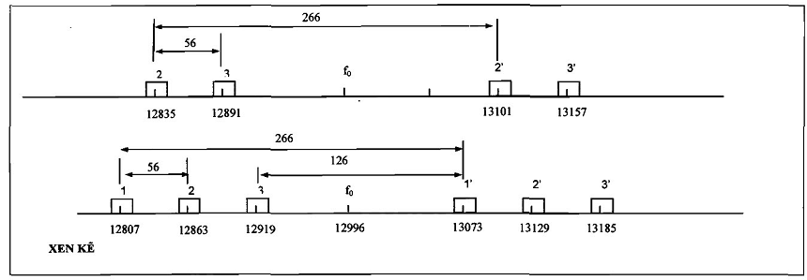
Tài liệu tham chiếu:
- Dựa theo khuyến nghị ITU-R F.497-7 và khuyến nghị CEPT/REC 12-02.
Quy định:
- Mục đích: viba điểm - điểm.
- Dung lượng truyền dẫn tối thiểu: 140 Mb/s.
- Công thức tính tần số trung tâm của các kênh chính (MHz):
fn = fo - 273 + 56n
fn’ = fo - 7 + 56n với fo = 12996 và n = 2, 3
- Hạn chế ấn định: Băng tần 12,75 - 13,25 GHz được ưu tiên dành cho hệ thống vệ tinh (đường lên). Các hệ thống viba điểm - điểm trong băng tần này không được yêu cầu giải quyết nhiễu và bảo vệ nhiễu từ các hệ thống vệ tinh.
- Cự ly truyền dẫn điểm - điểm tối thiểu: 5km.
b/
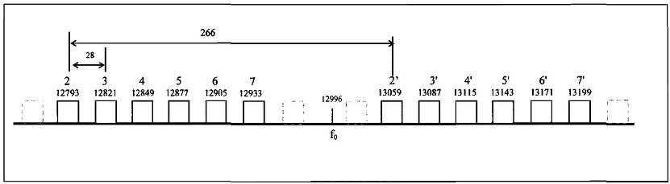
Tài liệu tham chiếu:
- Dựa theo khuyến nghị ITU-R F.497-7 và khuyến nghị CEPT/REC 12-02.
Quy định:
- Mục đích: viba điểm - điểm.
- Dung lượng truyền dẫn tối thiểu: 34Mb/s.
- Công thức tính tần số trung tâm của các kênh chính (MHz):
Fn = fo - 259 + 28n
Fn’ = fo + 7 + 28n với fo = 12996 và n = 2, 3, 4, 5, 6, 7
- Hạn chế ấn định: Băng tần 12,75 - 13,25 GHz được ưu tiên giành cho hệ thống vệ tinh (đường lên). Các hệ thống viba điểm - điểm trong băng tần này không được yêu cầu giải quyết nhiễu và bảo vệ nhiễu từ các hệ thống vệ tinh.
- Cự ly truyền dẫn điểm - điểm tối thiểu: 5km.
c/
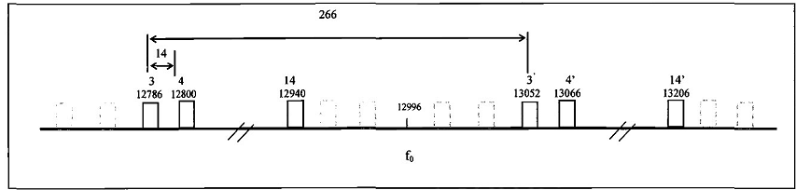
Tài liệu tham chiếu:
- Dựa theo khuyến nghị ITU-R F.497-7 và khuyến nghị CEPT/REC 12-02.
Quy định:
- Mục đích: viba điểm - điểm.
- Dung lượng truyền dẫn tối thiểu: 2 x 8 Mb/s.
- Công thức tính tần số trung tâm của các kênh chính (MHz):
Fn = fo - 252 + 14n
Fn’ = fo + 14 + 14n với fo = 12996 và n = 3, 4..., 13, 14
- Hạn chế ấn định: Băng tần 12,75 - 13,25 GHz được ưu tiên giành cho hệ thống vệ tinh (đường lên). Các hệ thống viba điểm - điểm trong băng tần này không được yêu cầu giải quyết nhiễu và bảo vệ nhiễu từ các hệ thống vệ tinh.
- Cự ly truyền dẫn điểm - điểm tối thiểu: 5km.
Bảng tần số trung tâm các kênh chính
Kênh | Tần số phát/thu (MHz) | Tần số thu/phát MHz
3 | 12786 | 13052
4 | 12800 | 13066
5 | 12814 | 13080
6 | 12828 | 13094
7 | 12842 | 13108
8 | 12856 | 13122
9 | 12870 | 13136
10 | 12884 | 13150
11 | 12898 | 13164
12 | 12912 | 13178
13 | 12926 | 13192
14 | 12940 | 13206
d/
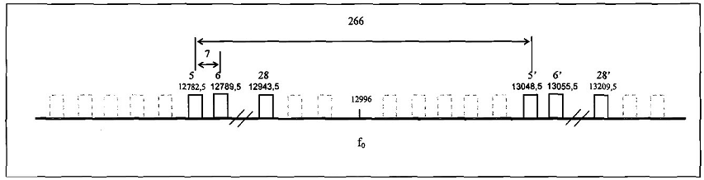
Tài liệu tham chiếu:
- Dựa theo khuyến nghị ITU-R F.497-7 và khuyến nghị CEPT/REC 12-02.
Quy định:
- Mục đích: viba điểm - điểm.
- Dung lượng truyền dẫn tối thiểu: 8 Mb/s.
- Công thức tính tần số trung tâm các kênh chính (MHz):
F_{n} = f_{o} - 248,5 + 7n
F_{n}’ = f_{o} + 17,5 + 7n với fo = 12996 MHz và n = 5, 6, ... 28
- Hạn chế ấn định: Băng tần 12,75 - 13,25 GHz được ưu tiên giành cho hệ thống vệ tinh (đường lên). Các hệ thống viba điểm - điểm trong băng tần này không được yêu cầu giải quyết nhiễu và bảo vệ nhiễu từ các hệ thống vệ tinh.
- Cự ly truyền dẫn điểm - điểm tối thiểu: 5km.
Bảng tần số trung tâm các kênh chính
Kênh | Tần số phát/thu MHz | Tần số thu/phát MHz | Kênh | Tần số phát/thu MHz | Tần số thu/phát MHz
5 | 12782,5 | 13048,5 | 18 | 12873,5 | 13139,5
6 | 12789,5 | 13055,5 | 19 | 12880,5 | 13146,5
7 | 12796,5 | 13062,5 | 20 | 12887,5 | 13153,5
8 | 12803,5 | 13069,5 | 21 | 12894,5 | 13160,5
9 | 12810,5 | 13076,5 | 22 | 12901,5 | 13167,5
10 | 12817,5 | 13083,5 | 23 | 12908,5 | 13174,5
11 | 12824,5 | 13090,5 | 24 | 12915,5 | 13181,5
12 | 12831,5 | 13097,5 | 25 | 12922,5 | 13188,5
13 | 12838,5 | 13104,5 | 26 | 12929,5 | 13195,5
14 | 12845,5 | 13111,5 | 27 | 12936,5 | 13202,5
15 | 12852,5 | 13118,5 | 28 | 12943,5 | 13209,5
16 | 12859,5 | 13125,5
17 | 12866,5 | 13132,5
e/
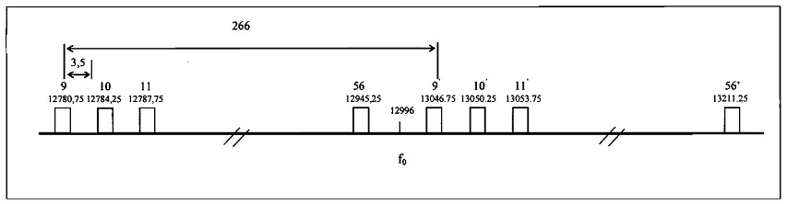
Tài liệu tham chiếu:
- Dựa theo khuyến nghị ITU-R F.497-7 và khuyến nghị CEPT/REC 12-02.
Quy định:
- Mục đích: viba điểm - điểm.
- Dung lượng truyền dẫn tối thiểu: 2x2 Mb/s.
- Công thức tính tần số trung tâm các kênh chính MHz:
F_{n} = f₀ - 246,75 + 3,5n
F_{n'} = f₀ + 19,25 + 3,5n với f₀ = 12996 MHz và n = 9, 10,..., 56
- Hạn chế ấn định: Băng tần 12,75 - 13,25 GHz được ưu tiên giành cho hệ thống vệ tinh (đường lên). Các hệ thống viba điểm - điểm trong băng tần này không được yêu cầu giải quyết nhiễu và bảo vệ nhiễu từ các hệ thống vệ tinh.
- Cự ly truyền dẫn điểm - điểm tối thiểu: 5km.
Bảng tần số trung tâm các kênh chính
Kênh | Tần số phát/thu MHz | Tần số thu/phát MHz | Kênh | Tần số phát/thu MHz | Tần số thu/phát MHz | Kênh | Tần số phát/thu MHz | Tần số thu/phát MHz
9 | 12780,75 | 13046,75 | 27 | 12843,75 | 13109,75 | 45 | 12906,75 | 13172,75
10 | 12784,25 | 13050,25 | 28 | 12847,25 | 13113,25 | 46 | 12910,25 | 13176,25
11 | 12787,75 | 13053,75 | 29 | 12850,75 | 13116,75 | 47 | 12913,75 | 13179,75
12 | 12791,25 | 13057,25 | 30 | 12854,25 | 13120,25 | 48 | 12917,25 | 13183,25
13 | 12794,75 | 13060,75 | 31 | 12857,75 | 13123,75 | 49 | 12920,75 | 13186,75
14 | 12798,25 | 13064,25 | 32 | 12861,25 | 13127,25 | 50 | 12924,25 | 13190,25
15 | 12801,75 | 13067,75 | 33 | 12864,75 | 13130,75 | 51 | 12927,75 | 13193,75
16 | 12805,25 | 13071,25 | 34 | 12868,25 | 13134,25 | 52 | 12931,25 | 13197,25
17 | 12808,75 | 13074,75 | 35 | 12871,75 | 13137,75 | 53 | 12934,75 | 13200,75
18 | 12812,25 | 13078,25 | 36 | 12875,25 | 13141,25 | 54 | 12938,25 | 13204,25
19 | 12815,75 | 13081,75 | 37 | 12878,75 | 13144,75 | 55 | 12941,75 | 13207,75
20 | 12819,25 | 13085,25 | 38 | 12882,25 | 13148,25 | 56 | 12945,25 | 13211,25
21 | 12822,75 | 13088,75 | 39 | 12885,75 | 13151,75
22 | 12826,25 | 13092,25 | 40 | 12889,25 | 13155,25
23 | 12829,75 | 13095,75 | 41 | 12892,75 | 13158,75
24 | 12833,25 | 13099,25 | 42 | 12896,25 | 13162,25
25 | 12836,75 | 13102,75 | 43 | 12899,75 | 13165,75
26 | 12840,25 | 13106,25 | 44 | 12903,25 | 13169,25
f/
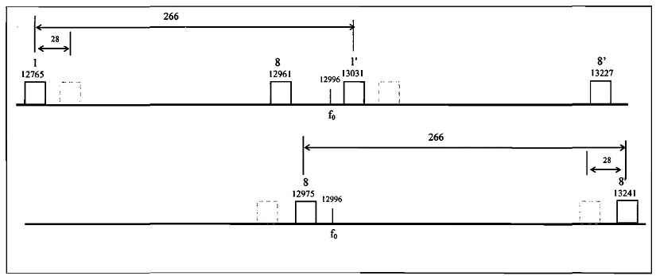
Tài liệu tham chiếu:
- Dựa theo khuyến nghị ITU-R F.497-7 và khuyến nghị CEPT/REC 12-02.
Quy định:
- Mục đích: viba truyền dẫn tín hiệu truyền hình di động hai chiều, điểm - điểm.
- Công thức tính tần số trung tâm kênh chính MHz:
Fn = fo - 259 + 28n
Fn’ = fo + 7 + 28n với fo = 12996 và n = 1, 8
- Hạn chế ấn định: Băng tần 12,75 - 13,25 GHz được ưu tiên giành cho hệ thống vệ tinh (đường lên). Các hệ thống viba điểm - điểm trong băng tần này không được yêu cầu giải quyết nhiễu và bảo vệ nhiễu từ các hệ thống vệ tinh.
g/
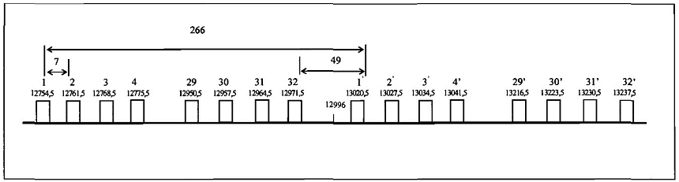
Tài liệu tham chiếu:
- Dựa theo khuyến nghị ITU-R F.497-7 và khuyến nghị CEPT/REC 12-02.
Quy định:
- Mục đích: viba truyền dẫn tín hiệu truyền hình di động hai chiều, điểm - điểm.
- Công thức tính tần số trung tâm các kênh chính (MHz):
F_{n} = f₀ - 248,5 + 7n
F_{n'} = f₀ + 17,5 + 7n với fo = 12996 MHz và n = 1, 2, 3, 4, 29, 30, 31, 32
- Hạn chế ấn định: Băng tần 12,75 - 13,25 GHz được ưu tiên dành cho hệ thống vệ tinh (đường lên). Các hệ thống viba điểm - điểm trong băng tần này không được yêu cầu giải quyết nhiễu và bảo vệ nhiễu từ các hệ thống vệ tinh.
h/
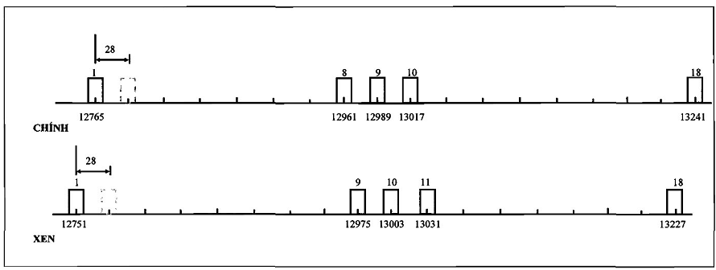
Tài liệu tham chiếu:
- Dựa theo khuyến nghị ITU-R F.497-7 và khuyến nghị CEPT/REC 12-02.
Quy định:
- Mục đích: viba truyền dẫn tín hiệu truyền hình di động một chiều, điểm - điểm.
- Công thức tính tần số trung tâm các kênh chính (MHz):
F_{n} = 12737 + 28n với n = 1, 9, 10, 18
Hạn chế ấn định: Băng tần 12,75 - 13,25 GHz được ưu tiên giành cho hệ thống vệ tinh (đường lên). Các hệ thống viba điểm - điểm trong băng tần này không được yêu cầu giải quyết nhiễu và bảo vệ nhiễu từ các hệ thống vệ tinh.
i/
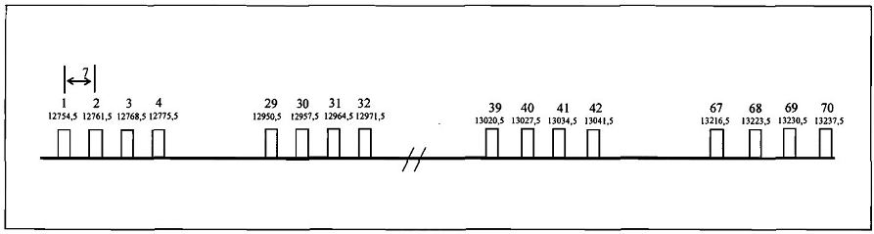
Tài liệu tham chiếu:
- Dựa theo khuyến nghị ITU-R F.497-7 và khuyến nghị CEPT/REC 12-02.
Quy định:
- Mục đích: viba truyền dẫn tín hiệu truyền hình di động một chiều, điểm - điểm.
- Công thức tính tần số trung tâm các kênh chính (MHz):
F_{n} = 12747,5 + 7n ,với n = 1, 2, 3, 4; 29, 30, 31, 32, …, 41, 42; 67, 68, 69, 70
- Hạn chế ấn định: Băng tần 12,75 - 13,25 GHz được ưu tiên giành cho hệ thống vệ tinh (đường lên). Các hệ thống viba điểm - điểm trong băng tần này không được yêu cầu giải quyết nhiễu và bảo vệ nhiễu từ các hệ thống vệ tinh.
k/
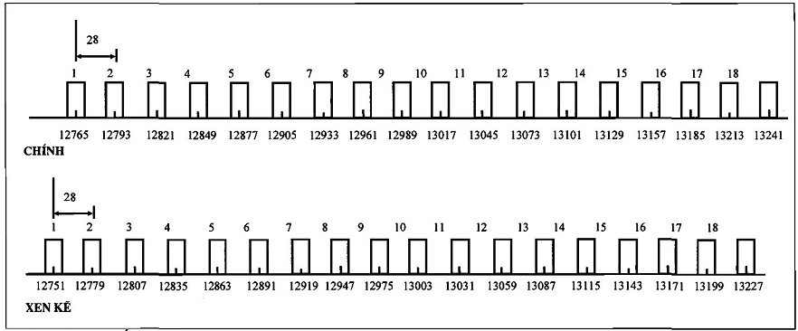
Tài liệu tham chiếu:
▪ Dựa theo khuyến nghị ITU-R F.497-7 và khuyến nghị CEPT/REC 12-02.
Quy định:
▪ Mục đích sử dụng: các hệ thống vi ba truyền dẫn tín hiệu truyền hình.
▪ Công thức tính tần số trung tâm của các kênh chính (MHz):
fn = 12737 + 28n n = 1,2,3,...,18
▪ Hạn chế ấn định: Đối với các hệ thống viba đã được phép sử dụng theo phân kênh này trước ngày 01/01/2010 thì được tiếp tục sử dụng đến ngày 01/01/2017. Trường hợp thay thế bằng thiết bị mới thì phải tuân theo phân kênh a, b, c, d, e, f, g, h, i của quy hoạch này.
3.9. Băng tần 14300-15350MHz
3.9.1. Băng tần 14300 - 14500 MHz
a/
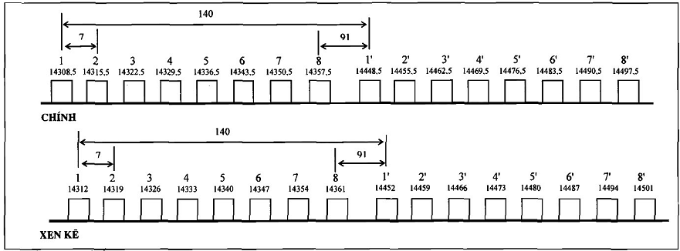
Tài liệu tham chiếu:
• Dựa theo khuyến nghị ITU-R F.746-3, Annex 5.
Quy định:
• Mục đích: sử dụng cho các hệ thống viba số điểm - điểm.
• Dung lượng truyền dẫn tối thiểu: 8 Mb/s.
• Công thức tính tần số trung tâm của các kênh chính (MHz):
fn = fr + 2600,5 + 7n fr = 11701MHz
f'n = fr + 2740,5 + 7n n = 1,2,3,4,5,6,7,8
• Cự ly truyền dẫn tối thiểu: 2km
b/
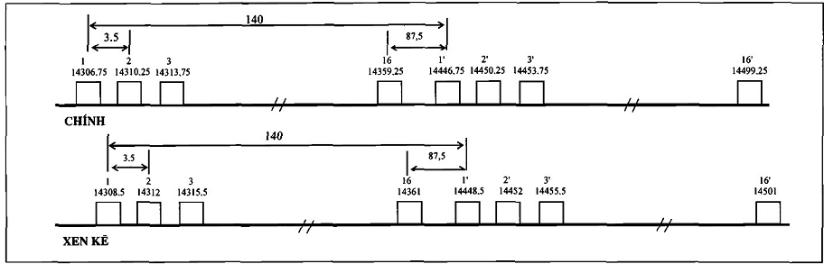

Tài liệu tham chiếu:  • Dựa theo khuyến nghị ITU-R F.746-3, Annex 5.  Quy định:  • Mục đích: sử dụng cho các hệ thống viba số điểm - điểm.  • Dung lượng truyền dẫn tối thiểu: 2x2Mb/s.  • Công thức tính tần số trung tâm của các kênh chính (MHz):  fn = fr + 2602,25 + 3,5n fr = 11701 MHz  f'n = fr + 2742,25 + 3,5n n = 1,2,3, …, 16  • Cự ly truyền dẫn tối thiểu: 2km. | Băng tần số trung tâm các kênh chính
  Kênh | Tần số thu/ phát (MHz) | Tần số phát/ thu (MHz) | Kênh | Tần số thu/ phát (MHz) | Tần số phát/ thu (MHz)
  1 | 14306,75 | 14446,75 | 9 | 14334,75 | 14474,75
  2 | 14310,25 | 14450,25 | 10 | 14338,25 | 14478,25
  3 | 14313,75 | 14453,75 | 11 | 14341,75 | 14481,75
  4 | 14317,25 | 14457,25 | 12 | 14345,25 | 14485,25
  5 | 14320,75 | 14460,75 | 13 | 14348,75 | 14488,75
  6 | 14324,25 | 14464,25 | 14 | 14352,25 | 14492,25
  7 | 14327,75 | 14467,75 | 15 | 14355,75 | 14495,75
  8 | 14331,25 | 14471,25 | 16 | 14359,25 | 14499,25
3.9.2. Băng tần 14500 - 15350MHz
a/
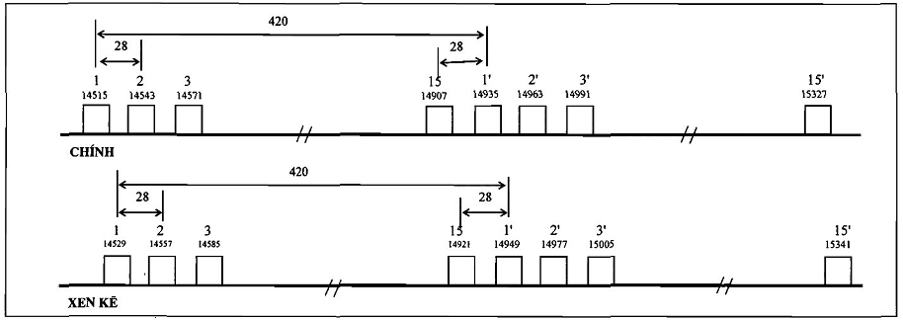
Tài liệu tham chiếu:
• Dựa theo khuyến nghị ITU-R F.636-3.
Quy định:
• Mục đích sử dụng: viba số điểm - điểm.
• Dung lượng truyền dẫn tối thiểu: 34 Mb/s.
• Công thức tính tần số trung tâm của các kênh chính (MHz):
fn = fr + 2786 + 28n fr= 11701MHz
f'n = fr + 3206 + 28n n = 1,2,3, …, 15
• Trường hợp cần sử dụng tuyến viba có dung lượng lớn hơn (ví dụ, 4x34 Mbps), có thể sử dụng ghép hai kênh 28 MHz liền kề với tần số trung tâm là tần số nằm chính giữa tần số trung tâm của hai kênh liền kề.
• Cự ly truyền dẫn tối thiểu: 2km
Bảng tần số trung tâm các kênh chính
Kênh | Tần số thu/phát (MHz) | Tần số phát/thu (MHz) | Kênh | Tần số thu/phát (MHz) | Tần số phát/thu (MHz)
1 | 14515 | 14935 | 9 | 14739 | 15159
2 | 14543 | 14963 | 10 | 14767 | 15187
3 | 14571 | 14991 | 11 | 14795 | 15215
4 | 14599 | 15019 | 12 | 14823 | 15243
5 | 14627 | 15047 | 13 | 14851 | 15271
6 | 14655 | 15075 | 14 | 14879 | 15299
7 | 14683 | 15103 | 15 | 14907 | 15327
8 | 14711 | 15131
b/
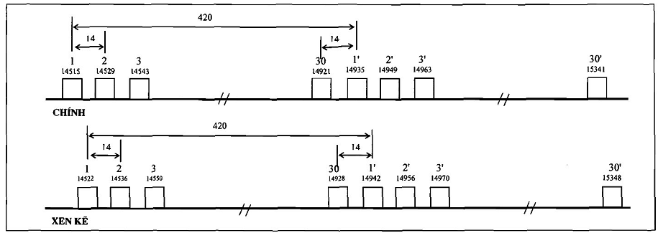
Tài liệu tham chiếu:
• Dựa theo khuyến nghị ITU-R F.636-3.
Quy định:
• Mục đích sử dụng: viba số điểm - điểm.
• Dung lượng truyền dẫn tối thiểu: 2x8 Mb/s.
• Công thức tính tần số trung tâm của các kênh chính (MHz):
fn = fr + 2800 + 14n fr = 11701MHz
f'n = fr + 3220 + 14n n = 1,2,3, ...30
• Cự ly truyền dẫn tối thiểu: 2km.
Bảng tần số trung tâm các kênh chính
Kênh | Tần số thu/ phát (MHz) | Tần số phát/ thu (MHz) | Kênh | Tần số thu/ phát (MHz) | Tần số phát/ thu (MHz)
1 | 14515 | 14935 | 16 | 14725 | 15145
2 | 14529 | 14949 | 17 | 14739 | 15159
3 | 14543 | 14963 | 18 | 14753 | 15173
4 | 14557 | 14977 | 19 | 14767 | 15187
5 | 14571 | 14991 | 20 | 14781 | 15201
6 | 14585 | 15005 | 21 | 14795 | 15215
7 | 14599 | 15019 | 22 | 14809 | 15229
8 | 14613 | 15033 | 23 | 14823 | 15243
9 | 14627 | 15047 | 24 | 14837 | 15257
10 | 14641 | 15061 | 25 | 14851 | 15271
11 | 14655 | 15075 | 26 | 14865 | 15285
12 | 14669 | 15089 | 27 | 14879 | 15299
13 | 14683 | 15103 | 28 | 14893 | 15313
14 | 14697 | 15117 | 29 | 14907 | 15327
15 | 14711 | 15131 | 30 | 14921 | 15341
c/
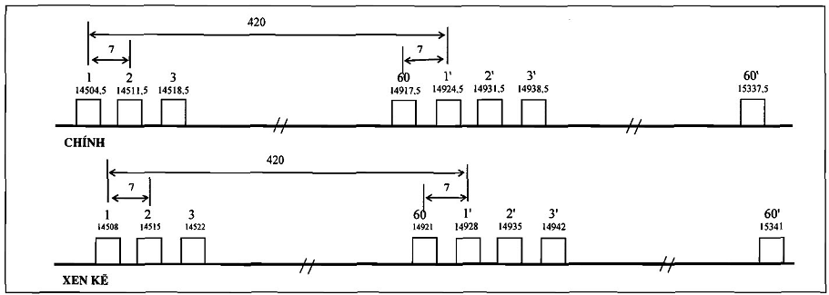
Tài liệu tham chiếu:
• Dựa theo khuyến nghị ITU-R F.636-3.
Quy định:
• Mục đích sử dụng: viba số điểm - điểm.
• Dung lượng truyền dẫn tối thiểu: 8 Mb/s.
• Công thức tính tần số trung tâm của các kênh chính (MHz):
fn = fr + 2796,5 + 7n fr = 11701MHz
f'n = fr + 3216,5 + 7n n = 1,2,3 ...60
• Cự ly truyền dẫn tối thiểu: 2km.
Bảng tần số trung tâm các kênh chính
Kênh | Tần số thu/ phát (MHz) | Tần số phát/ thu (MHz) | Kênh | Tần số thu/ phát (MHz) | Tần số phát/ thu (MHz) | Kênh | Tần số thu/ phát (MHz) | Tần số phát/ thu (MHz)
1 | 14504,5 | 14924,5 | 21 | 14644,5 | 15064,5 | 41 | 14784,5 | 15204,5
2 | 14511,5 | 14931,5 | 22 | 14651,5 | 15071,5 | 42 | 14791,5 | 15211,5
3 | 14518,5 | 14938,5 | 23 | 14658,5 | 15078,5 | 43 | 14798,5 | 15218,5
4 | 14525,5 | 14945,5 | 24 | 14665,5 | 15085,5 | 44 | 14805,5 | 15225,5
5 | 14532,5 | 14952,5 | 25 | 14672,5 | 15092,5 | 45 | 14812,5 | 15232,5
6 | 14539,5 | 14959,5 | 26 | 14679,5 | 15099,5 | 46 | 14819,5 | 15239,5
7 | 14546,5 | 14966,5 | 27 | 14686,5 | 15106,5 | 47 | 14826,5 | 15246,5
8 | 14553,5 | 14973,5 | 28 | 14693,5 | 15113,5 | 48 | 14833,5 | 15253,5
9 | 14560,5 | 14980,5 | 29 | 14700,5 | 15120,5 | 49 | 14840,5 | 15260,5
10 | 14567,5 | 14987,5 | 30 | 14707,5 | 15127,5 | 50 | 14847,5 | 15267,5
11 | 14574,5 | 14994,5 | 31 | 14714,5 | 15134,5 | 51 | 14854,5 | 15274,5
12 | 14581,5 | 15001,5 | 32 | 14721,5 | 15141,5 | 52 | 14861,5 | 15281,5
13 | 14588,5 | 15008,5 | 33 | 14728,5 | 15148,5 | 53 | 14868,5 | 15288,5
14 | 14595,5 | 15015,5 | 34 | 14735,5 | 15155,5 | 54 | 14875,5 | 15295,5
15 | 14602,5 | 15022,5 | 35 | 14742,5 | 15162,5 | 55 | 14882,5 | 15302,5
16 | 14609,5 | 15029,5 | 36 | 14749,5 | 15169,5 | 56 | 14889,5 | 15309,5
17 | 14616,5 | 15036,5 | 37 | 14756,5 | 15176,5 | 57 | 14896,5 | 15316,5
18 | 14623,5 | 15043,5 | 38 | 14763,5 | 15183,5 | 58 | 14903,5 | 15323,5
19 | 14630,5 | 15050,5 | 39 | 14770,5 | 15190,5 | 59 | 14910,5 | 15330,5
20 | 14637,5 | 15057,5 | 40 | 14777,5 | 15197,5 | 60 | 14917,5 | 15337,5
d/
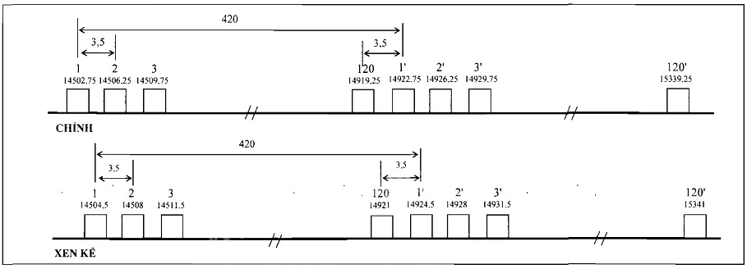
Tài liệu tham chiếu:
• Dựa theo khuyến nghị ITU-R F.636-3.
Quy định:
• Mục đích sử dụng: viba số điểm - điểm.
• Dung lượng truyền dẫn tối thiểu: 2x2Mb/s.
• Công thức tính tần số trung tâm của các kênh chính (MHz):
fn = fr + 2798,25 + 3,5n fr = 11701MHz
f'n = fr + 3218,25 + 3,5n n = 1,2,3,4, … 120
• Cự ly truyền dẫn tối thiểu: 2km.
Bảng tần số trung tâm các kênh chính
Kênh | Tần số thu/ phát (MHz) | Tần số phát/ thu (MHz) | Kênh | Tần số thu/ phát (MHz) | Tần số phát/ thu (MHz) | Kênh | Tần số thu/ phát (MHz) | Tần số phát/ thu (MHz) | Kênh | Tần số thu/ phát (MHz) | Tần số phát/ thu (MHz)
1 | 14502,75 | 14922,75 | 31 | 14607,75 | 15027,75 | 61 | 14712,75 | 15132,75 | 91 | 14817,75 | 15237,75
2 | 14506,25 | 14926,25 | 32 | 14611,25 | 15031,25 | 62 | 14716,25 | 15136,25 | 92 | 14821,25 | 15241,25
3 | 14509,75 | 14929,75 | 33 | 14614,75 | 15034,75 | 63 | 14719,75 | 15139,75 | 93 | 14824,75 | 15244,75
4 | 14513,25 | 14933,25 | 34 | 14618,25 | 15038,25 | 64 | 14723,25 | 15143,25 | 94 | 14828,25 | 15248,25
5 | 14516,75 | 14936,75 | 35 | 14621,75 | 15041,75 | 65 | 14726,75 | 15146,75 | 95 | 14831,75 | 15251,75
6 | 14520,25 | 14940,25 | 36 | 14625,25 | 15045,25 | 66 | 14730,25 | 15150,25 | 96 | 14835,25 | 15255,25
7 | 14523,75 | 14943,75 | 37 | 14628,75 | 15048,75 | 67 | 14733,75 | 15153,75 | 97 | 14838,75 | 15258,75
8 | 14527,25 | 14947,25 | 38 | 14632,25 | 15052,25 | 68 | 14737,25 | 15157,25 | 98 | 14842,25 | 15262,25
9 | 14530,75 | 14950,75 | 39 | 14635,75 | 15055,75 | 69 | 14740,75 | 15160,75 | 99 | 14845,75 | 15265,75
10 | 14534,25 | 14954,25 | 40 | 14639,25 | 15059,25 | 70 | 14744,25 | 15164,25 | 100 | 14849,25 | 15269,25
11 | 14537,75 | 14957,75 | 41 | 14642,75 | 15062,75 | 71 | 14747,75 | 15167,75 | 101 | 14852,75 | 15272,75
12 | 14541,25 | 14961,25 | 42 | 14646,25 | 15066,25 | 72 | 14751,25 | 15171,25 | 102 | 14856,25 | 15276,25
13 | 14544,75 | 14964,75 | 43 | 14649,75 | 15069,75 | 73 | 14754,75 | 15174,75 | 103 | 14859,75 | 15279,75
14 | 14548,25 | 14968,25 | 44 | 14653,25 | 15073,25 | 74 | 14758,25 | 15178,25 | 104 | 14863,25 | 15283,25
15 | 14551,75 | 14971,75 | 45 | 14656,75 | 15076,75 | 75 | 14761,75 | 15181,75 | 105 | 14866,75 | 15286,75
16 | 14555,25 | 14975,25 | 46 | 14660,25 | 15080,25 | 76 | 14765,25 | 15185,25 | 106 | 14870,25 | 15290,25
17 | 14558,75 | 14978,75 | 47 | 14663,75 | 15083,75 | 77 | 14768,75 | 15188,75 | 107 | 14873,75 | 15293,75
18 | 14562,25 | 14982,25 | 48 | 14667,25 | 15087,25 | 78 | 14772,25 | 15192,25 | 108 | 14877,25 | 15297,25
19 | 14565,75 | 14985,75 | 49 | 14670,75 | 15090,75 | 79 | 14775,75 | 15195,75 | 109 | 14880,75 | 15300,75
20 | 14569,25 | 14989,25 | 50 | 14674,25 | 15094,25 | 80 | 14779,25 | 15199,25 | 110 | 14884,25 | 15304,25
21 | 14572,75 | 14992,75 | 51 | 14677,75 | 15097,75 | 81 | 14782,75 | 15202,75 | 111 | 14887,75 | 15307,75
22 | 14576,25 | 14996,25 | 52 | 14681,25 | 15101,25 | 82 | 14786,25 | 15206,25 | 112 | 14891,25 | 15311,25
23 | 14579,75 | 14999,75 | 53 | 14684,75 | 15104,75 | 83 | 14789,75 | 15209,75 | 113 | 14894,75 | 15314,75
24 | 14583,25 | 15003,25 | 54 | 14688,25 | 15108,25 | 84 | 14793,25 | 15213,25 | 114 | 14898,25 | 15318,25
25 | 14586,75 | 15006,75 | 55 | 14691,75 | 15111,75 | 85 | 14796,75 | 15216,75 | 115 | 14901,75 | 15321,75
26 | 14590,25 | 15010,25 | 56 | 14695,25 | 15115,25 | 86 | 14800,25 | 15220,25 | 116 | 14905,25 | 15325,25
27 | 14593,75 | 15013,75 | 57 | 14698,75 | 15118,75 | 87 | 14803,75 | 15223,75 | 117 | 14908,75 | 15328,75
28 | 14597,25 | 15017,25 | 58 | 14702,25 | 15122,25 | 88 | 14807,25 | 15227,25 | 118 | 14912,25 | 15332,25
29 | 14600,75 | 15020,75 | 59 | 14705,75 | 15125,75 | 89 | 14810,75 | 15230,75 | 119 | 14915,75 | 15335,75
30 | 14604,25 | 15024,25 | 60 | 14709,25 | 15129,25 | 90 | 14814,25 | 15234,25 | 120 | 14919,25 | 15339,25
3.10. Băng tần 17700-19700MHz
a/
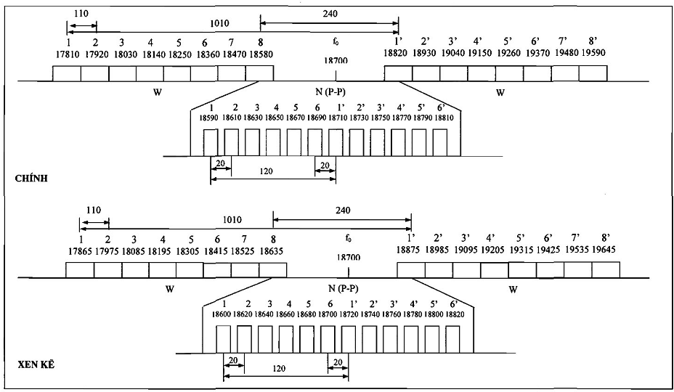
Tài liệu tham chiếu:
• Dựa theo khuyến nghị ITU-R F.595-4.
Quy định:
• Mục đích: sử dụng cho các hệ thống vi ba số:
W: điểm - điểm, băng rộng, dung lượng truyền dẫn tối thiểu 140 Mb/s.
N(P-P): điểm - điểm, băng hẹp, dung lượng truyền dẫn tối thiểu 8 Mb/s.
• Công thức tính tần số trung tâm của các kênh chính (MHz):
W:
fn = fo - 1000 + 110n fo = 18700MHz
f'n = fo + 10 + 110n n = 1,2,3,4,5,6,7
N(P-P):
fn = fo - 130 + 20n fo = 18700MHz
f'n = fo - 10 + 20n n = 1,2,3,4,5,6
• Ưu tiên ấn định:
- Đối với khoảng cách kênh 110MHz: Ưu tiên ấn định các kênh có số thứ tự 2,3,4,5,6,7
• Cự ly truyền dẫn tối thiểu: tùy ý.
b/
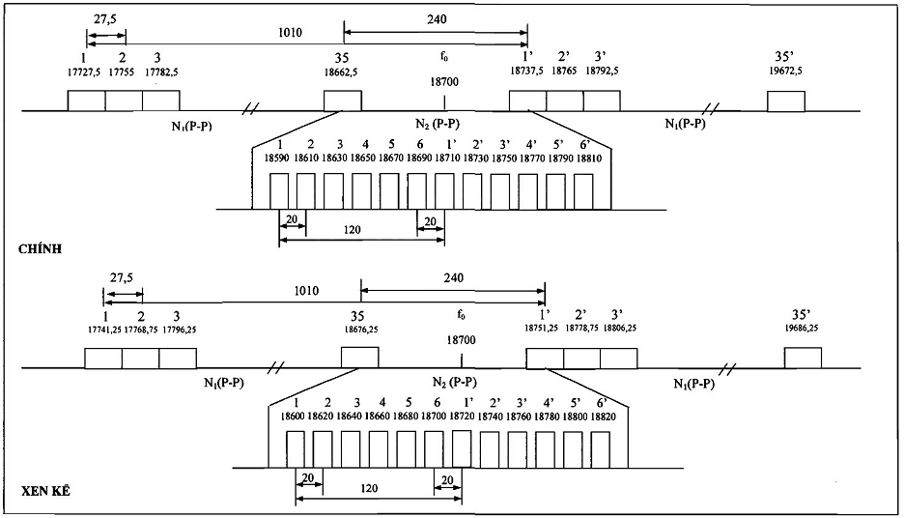
Tài liệu tham chiếu:
• Dựa theo khuyến nghị ITU-R F.595 - 4
Quy định:
• Mục đích: sử dụng cho các hệ thống vi ba số:
N₁(P-P): điểm - điểm, dung lượng truyền dẫn tối thiểu 34Mb/s.
N₂(P-P): điểm - điểm, băng hẹp, dung lượng truyền dẫn tối thiểu 8Mb/s.
• Công thức tính tần số trung tâm của các kênh chính (MHz):
N₁(P-P): fn = fo - 1000 + 27,5n fo = 18700MHz
f'n = fo + 10 + 27,5n n = 1,2,3,..., 35
N₂(P-P): f'n = fo - 130 + 20n fo = 18700MHz
f'n = fo - 10 + 20n n = 1,2,3,4,5,6
• Ưu tiên ấn định:
- Đối với khoảng cách kênh 27,5MHz: Ưu tiên ấn định các kênh có số thứ tự 6,7,... 28,29
• Cự ly truyền dẫn tối thiểu: tùy ý.
Bảng tần số trung tâm các kênh chính
Kênh | Tần số thu/ phát (MHz) | Tần số phát/ thu (MHz) | Kênh | Tần số thu/ phát (MHz) | Tần số phát/ thu (MHz) | Kênh | Tần số thu/ phát (MHz) | Tần số phát/ thu (MHz) | Kênh | Tần số thu/ phát (MHz) | Tần số phát/ thu (MHz)
1 | 17727,5 | 18737,5 | 11 | 18002,5 | 19012,5 | 21 | 18277,5 | 19287,5 | 31 | 18552,5 | 19562,5
2 | 17755 | 18765 | 12 | 18030 | 19040 | 22 | 18305 | 19315 | 32 | 18580 | 19590
3 | 17782,5 | 18792,5 | 13 | 18057,5 | 19067,5 | 23 | 18332,5 | 19342,5 | 33 | 18607,5 | 19617,5
4 | 17810 | 18820 | 14 | 18085 | 19095 | 24 | 18360 | 19370 | 34 | 18635 | 19645
5 | 17837,5 | 18847,5 | 15 | 18112,5 | 19122,5 | 25 | 18387,5 | 19397,5 | 35 | 18662,5 | 19672,5
6 | 17865 | 18875 | 16 | 18140 | 19150 | 26 | 18415 | 19425
7 | 17892,5 | 18902,5 | 17 | 18167,5 | 19177,5 | 27 | 18442,5 | 19452,5
8 | 17920 | 18930 | 18 | 18195 | 19205 | 28 | 18470 | 19480
9 | 17947,5 | 18957,5 | 19 | 18222,5 | 19232,5 | 29 | 18497,5 | 19507,5
10 | 17975 | 18985 | 20 | 18250 | 19260 | 30 | 18525 | 19535
3.11. Băng tần 21200-23600MHz
a/
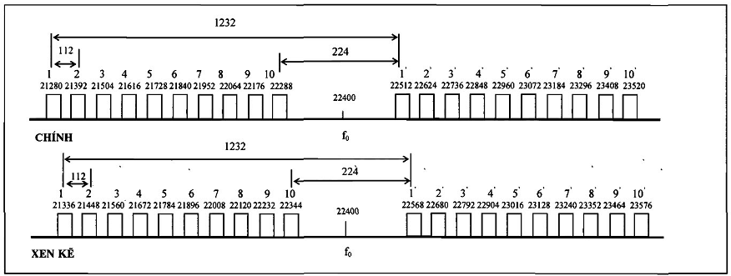
Tài liệu tham chiếu:
• Dựa theo khuyến nghị ITU-R F.637-2, Annex 1.
Quy định:
• Mục đích sử dụng: các hệ thống vi ba điểm - điểm.
• Dung lượng truyền dẫn tối thiểu: 140Mb/s.
• Công thức tính tần số trung tâm của các kênh chính (MHz):
fn = fo - 1232 + 112n fo = 22400
f'n = fo + 112n n = 1,2,3,4,5,6,7,8,9,10.
• Cự ly truyền dẫn tối thiểu: tùy ý.
b/
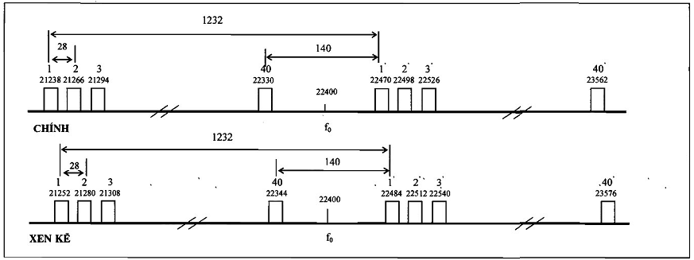
Tài liệu tham chiếu:
• Dựa theo khuyến nghị ITU-R F.637-2, Annex 1.
Quy định:
• Mục đích sử dụng: các hệ thống vi ba điểm - điểm.
• Dung lượng truyền dẫn tối thiểu: 34Mb/s.
• Công thức tính tần số trung tâm của các kênh chính (MHz):
fn = fo - 1190 + 28n fo = 22400
f'n = fo + 42 + 28n n = 1,2,3, …, 40
• Cự ly truyền dẫn tối thiểu: tùy ý.
c/
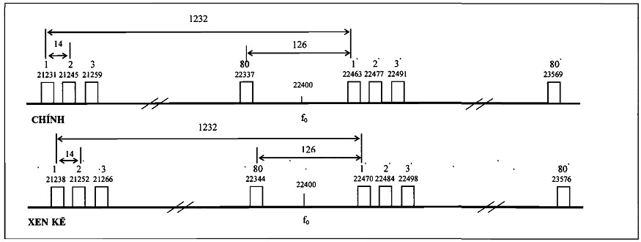
Tài liệu tham chiếu:
• Dựa theo khuyến nghị ITU-R F.637-2, Annex 1.
Quy định:
• Mục đích sử dụng: các hệ thống vi ba điểm - điểm.
• Dung lượng truyền dẫn tối thiểu: 2x8Mb/s.
• Công thức tính tần số trung tâm của các kênh chính (MHz):
fn = fo - 1183 + 14n fo = 22400
f'n = fo + 49 + 14n n = 1,2,3, …, 80
• Cự ly truyền dẫn tối thiểu: tùy ý.
Bảng tần số trung tâm các kênh chính
Kênh | Tần số thu/ phát (MHz) | Tần số phát/ thu (MHz) | Kênh | Tần số thu/ phát (MHz) | Tần số phát/ thu (MHz) | Kênh | Tần số thu/ phát (MHz) | Tần số phát/ thu (MHz) | Kênh | Tần số thu/ phát (MHz) | Tần số phát/ thu (MHz)
1 | 21231 | 22463 | 21 | 21511 | 22743 | 41 | 21791 | 23023 | 61 | 22071 | 23303
2 | 21245 | 22477 | 22 | 21525 | 22757 | 42 | 21805 | 23037 | 62 | 22085 | 23317
3 | 21259 | 22491 | 23 | 21539 | 22771 | 43 | 21819 | 23051 | 63 | 22099 | 23331
4 | 21273 | 22505 | 24 | 21553 | 22785 | 44 | 21833 | 23065 | 64 | 22113 | 23345
5 | 21287 | 22519 | 25 | 21567 | 22799 | 45 | 21847 | 23079 | 65 | 22127 | 23359
6 | 21301 | 22533 | 26 | 21581 | 22813 | 46 | 21861 | 23093 | 66 | 22141 | 23373
7 | 21315 | 22547 | 27 | 21595 | 22827 | 47 | 21875 | 23107 | 67 | 22155 | 23387
8 | 21329 | 22561 | 28 | 21609 | 22841 | 48 | 21889 | 23121 | 68 | 22169 | 23401
9 | 21343 | 22575 | 29 | 21623 | 22855 | 49 | 21903 | 23135 | 69 | 22183 | 23415
10 | 21357 | 22589 | 30 | 21637 | 22869 | 50 | 21917 | 23149 | 70 | 22197 | 23429
11 | 21371 | 22603 | 31 | 21651 | 22883 | 51 | 21931 | 23163 | 71 | 22211 | 23443
12 | 21385 | 22617 | 32 | 21665 | 22897 | 52 | 21945 | 23177 | 72 | 22225 | 23457
13 | 21399 | 22631 | 33 | 21679 | 22911 | 53 | 21959 | 23191 | 73 | 22239 | 23471
14 | 21413 | 22645 | 34 | 21693 | 22925 | 54 | 21973 | 23205 | 74 | 22253 | 23485
15 | 21427 | 22659 | 35 | 21707 | 22939 | 55 | 21987 | 23219 | 75 | 22267 | 23499
16 | 21441 | 22673 | 36 | 21721 | 22953 | 56 | 22001 | 23233 | 76 | 22281 | 23513
17 | 21455 | 22687 | 37 | 21735 | 22967 | 57 | 22015 | 23247 | 77 | 22295 | 23527
18 | 21469 | 22701 | 38 | 21749 | 22981 | 58 | 22029 | 23261 | 78 | 22309 | 23541
19 | 21483 | 22715 | 39 | 21763 | 22995 | 59 | 22043 | 23275 | 79 | 22323 | 23555
20 | 21497 | 22729 | 40 | 21777 | 23009 | 60 | 22057 | 23289 | 80 | 22337 | 23569
d/
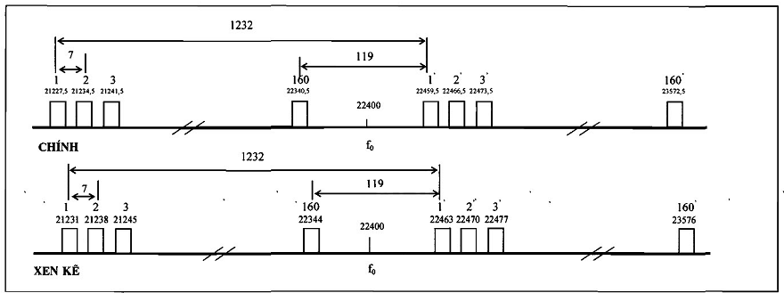
Tài liệu tham chiếu:
• Dựa theo khuyến nghị ITU-R F.637-2, Annex 1.
Quy định:
• Mục đích: sử dụng cho các hệ thống vi ba số điểm - điểm.
• Dung lượng truyền dẫn tối thiểu: 8Mb/s.
• Công thức tính tần số trung tâm của các kênh chính (MHz):
fn = fo - 1179,5 + 7n fo = 22400
f'n = fo + 52,5 + 7n n = 1,2,3, …, 160
• Cự ly truyền dẫn tối thiểu: tùy ý.
Bảng tần số trung tâm các kênh chính
Kênh | Tần số thu/ phát (MHz) | Tần số phát/ thu (MHz) | Kênh | Tần số thu/ phát (MHz) | Tần số phát/ thu (MHz) | Kênh | Tần số thu/ phát (MHz) | Tần số phát/ thu (MHz) | Kênh | Tần số thu/ phát (MHz) | Tần số phát/ thu (MHz)
1 | 21227,5 | 22459,5 | 21 | 21367,5 | 22599,5 | 41 | 21507,5 | 22739,5 | 61 | 21647,5 | 22879,5
2 | 21234,5 | 22466,5 | 22 | 21374,5 | 22606,5 | 42 | 21514,5 | 22746,5 | 62 | 21654,5 | 22886,5
3 | 21241,5 | 22473,5 | 23 | 21381,5 | 22613,5 | 43 | 21521,5 | 22753,5 | 63 | 21661,5 | 22893,5
4 | 21248,5 | 22480,5 | 24 | 21388,5 | 22620,5 | 44 | 21528,5 | 22760,5 | 64 | 21668,5 | 22900,5
5 | 21255,5 | 22487,5 | 25 | 21395,5 | 22627,5 | 45 | 21535,5 | 22767,5 | 65 | 21675,5 | 22907,5
6 | 21262,5 | 22494,5 | 26 | 21402,5 | 22634,5 | 46 | 21542,5 | 22774,5 | 66 | 21682,5 | 22914,5
7 | 21269,5 | 22501,5 | 27 | 21409,5 | 22641,5 | 47 | 21549,5 | 22781,5 | 67 | 21689,5 | 22921,5
8 | 21276,5 | 22508,5 | 28 | 21416,5 | 22648,5 | 48 | 21556,5 | 22788,5 | 68 | 21696,5 | 22928,5
9 | 21283,5 | 22515,5 | 29 | 21423,5 | 22655,5 | 49 | 21563,5 | 22795,5 | 69 | 21703,5 | 22935,5
10 | 21290,5 | 22522,5 | 30 | 21430,5 | 22662,5 | 50 | 21570,5 | 22802,5 | 70 | 21710,5 | 22942,5
11 | 21297,5 | 22529,5 | 31 | 21437,5 | 22669,5 | 51 | 21577,5 | 22809,5 | 71 | 21717,5 | 22949,5
12 | 21304,5 | 22536,5 | 32 | 21444,5 | 22676,5 | 52 | 21584,5 | 22816,5 | 72 | 21724,5 | 22956,5
13 | 21311,5 | 22543,5 | 33 | 21451,5 | 22683,5 | 53 | 21591,5 | 22823,5 | 73 | 21731,5 | 22963,5
14 | 21318,5 | 22550,5 | 34 | 21458,5 | 22690,5 | 54 | 21598,5 | 22830,5 | 74 | 21738,5 | 22970,5
15 | 21325,5 | 22557,5 | 35 | 21465,5 | 22697,5 | 55 | 21605,5 | 22837,5 | 75 | 21745,5 | 22977,5
16 | 21332,5 | 22564,5 | 36 | 21472,5 | 22704,5 | 56 | 21612,5 | 22844,5 | 76 | 21752,5 | 22984,5
17 | 21339,5 | 22571,5 | 37 | 21479,5 | 22711,5 | 57 | 21619,5 | 22851,5 | 77 | 21759,5 | 22991,5
18 | 21346,5 | 22578,5 | 38 | 21486,5 | 22718,5 | 58 | 21626,5 | 22858,5 | 78 | 21766,5 | 22998,5
19 | 21353,5 | 22585,5 | 39 | 21486,5 | 22725,5 | 59 | 21633,5 | 22865,5 | 79 | 21773,5 | 23005,5
20 | 21360,5 | 22592,5 | 40 | 21486,5 | 22732,5 | 60 | 21640,5 | 22872,5 | 80 | 21780,5 | 23012,5
3.12. Băng tần 24250-29500MHz
3.12.1. Băng tần 24250-26500MHz
a/
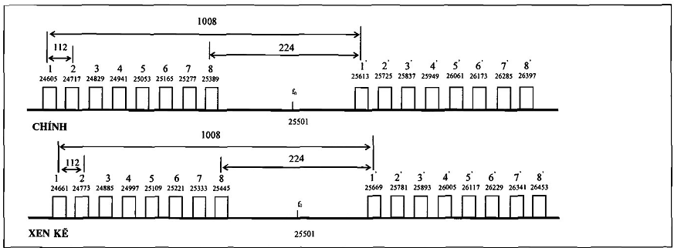
Tài liệu tham chiếu:
• Dựa theo khuyến nghị ITU-R F.748-4, Annex 1.
Quy định:
• Mục đích sử dụng: các hệ thống vi ba số điểm - điểm, điểm - đa điểm.
• Dung lượng truyền dẫn tối thiểu: 140Mb/s.
• Công thức tính tần số trung tâm các kênh chính (MHz):
f_{n} = f₀ - 1008 + 112n f₀ = 25501MHz
f_{n}’= f₀ + 112n n = 1, 2, 3, …, 8
• Cự ly truyền dẫn tối thiểu: tùy ý
b/
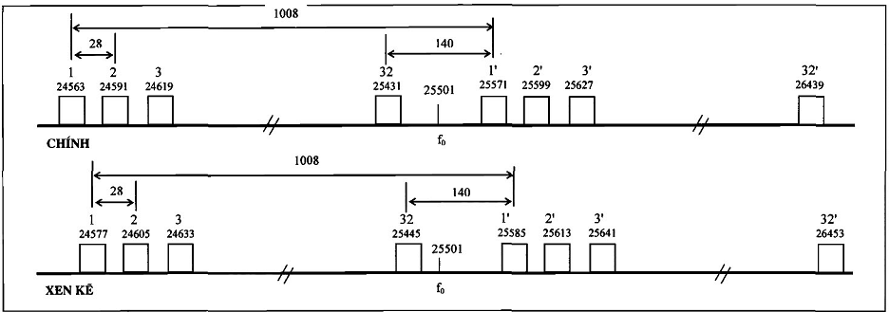
Tài liệu tham chiếu:
• Dựa theo khuyến nghị ITU-R F.748-4, Annex 1.
Quy định:
• Mục đích: sử dụng cho các hệ thống vi ba số điểm - điểm, điểm - đa điểm.
• Dung lượng truyền dẫn tối thiểu: 34Mb/s.
• Công thức tính tần số trung tâm các kênh chính (MHz):
f_{n} = f₀ - 966 + 28n f₀ = 25501MHz
f_{n}’ = f₀ + 42 + 28n n = 1,2, 3, …, 32
• Cự ly truyền dẫn tối thiểu: tùy ý.
Bảng tần số trung tâm các kênh chính
Kênh | Tần số thu/ phát (MHz) | Tần số phát/ thu (MHz) | Kênh | Tần số thu/ phát (MHz) | Tần số phát/ thu (MHz)
1 | 24563 | 25571 | 21 | 25123 | 26131
2 | 24591 | 25599 | 22 | 25151 | 26159
3 | 24619 | 25627 | 23 | 25179 | 26187
4 | 24647 | 25655 | 24 | 25207 | 26215
5 | 24675 | 25683 | 25 | 25235 | 26243
6 | 24703 | 25711 | 26 | 25263 | 26271
7 | 24731 | 25739 | 27 | 25291 | 26299
8 | 24759 | 25767 | 28 | 25319 | 26327
9 | 24787 | 25795 | 29 | 25347 | 26355
10 | 24815 | 25823 | 30 | 25375 | 26383
11 | 24843 | 25851 | 31 | 25403 | 26411
12 | 24871 | 25879 | 32 | 25431 | 26439
13 | 24899 | 25907
14 | 24927 | 25935
15 | 24955 | 25963
16 | 24983 | 25991
17 | 25011 | 26019
18 | 25039 | 26047
19 | 25067 | 26075
20 | 25095 | 26103
c/
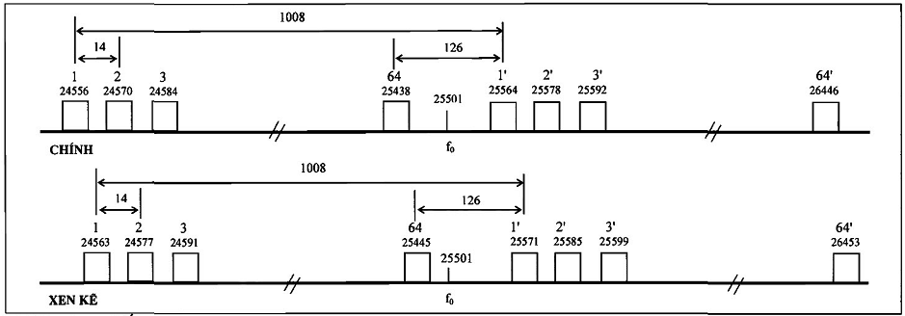
Tài liệu tham chiếu:
• Dựa theo khuyến nghị ITU-R F.748-4, Annex 1.
Quy định:
• Mục đích: sử dụng cho các hệ thống vi ba số điểm - điểm, điểm - đa điểm.
• Dung lượng truyền dẫn tối thiểu: 2x8Mb/s.
• Công thức tính tần số trung tâm các kênh chính (MHz):
f_{n} = f₀ - 959 + 14n f₀ = 25501 MHz
f_{n}’ = f₀ + 49 + 14n n = 1,2,3, ...,64
• Cự ly truyền dẫn tối thiểu: tùy ý.
Bảng tần số trung tâm các kênh chính
Kênh | Tần số thu/ phát (MHz) | Tần số phát/ thu (MHz) | Kênh | Tần số thu/ phát (MHz) | Tần số phát/ thu (MHz) | Kênh | Tần số thu/ phát (MHz) | Tần số phát/ thu (MHz) | Kênh | Tần số thu/ phát (MHz) | Tần số phát/ thu (MHz)
1 | 24556 | 25564 | 21 | 24836 | 25844 | 41 | 25116 | 26124 | 61 | 25396 | 26404
2 | 24570 | 25578 | 22 | 24850 | 25858 | 42 | 25130 | 26138 | 62 | 25410 | 26418
3 | 24584 | 25592 | 23 | 24864 | 25872 | 43 | 25144 | 26152 | 63 | 25424 | 26432
4 | 24598 | 25606 | 24 | 24878 | 25886 | 44 | 25158 | 26166 | 64 | 25438 | 26446
5 | 24612 | 25620 | 25 | 24892 | 25900 | 45 | 25172 | 26180
6 | 24626 | 25634 | 26 | 24906 | 25914 | 46 | 25186 | 26194
7 | 24640 | 25648 | 27 | 24920 | 25928 | 47 | 25200 | 26208
8 | 24654 | 25662 | 28 | 24934 | 25942 | 48 | 25214 | 26222
9 | 24668 | 25676 | 29 | 24948 | 25956 | 49 | 25228 | 26236
10 | 24682 | 25690 | 30 | 24962 | 25970 | 50 | 25242 | 26250
11 | 24696 | 25704 | 31 | 24976 | 25984 | 51 | 25256 | 26264
12 | 24710 | 25718 | 32 | 24990 | 25998 | 52 | 25270 | 26278
13 | 24724 | 25732 | 33 | 25004 | 26012 | 53 | 25284 | 26292
14 | 24738 | 25746 | 34 | 25018 | 26026 | 54 | 25298 | 26306
15 | 24752 | 25760 | 35 | 25032 | 26040 | 55 | 25312 | 26320
16 | 24766 | 25774 | 36 | 25046 | 26054 | 56 | 25326 | 26334
17 | 24780 | 25788 | 37 | 25060 | 26068 | 57 | 25340 | 26348
18 | 24794 | 25802 | 38 | 25074 | 26082 | 58 | 25354 | 26362
19 | 24808 | 25816 | 39 | 25088 | 26096 | 59 | 25368 | 26376
20 | 24822 | 25830 | 40 | 25102 | 26110 | 60 | 25382 | 26390
d/
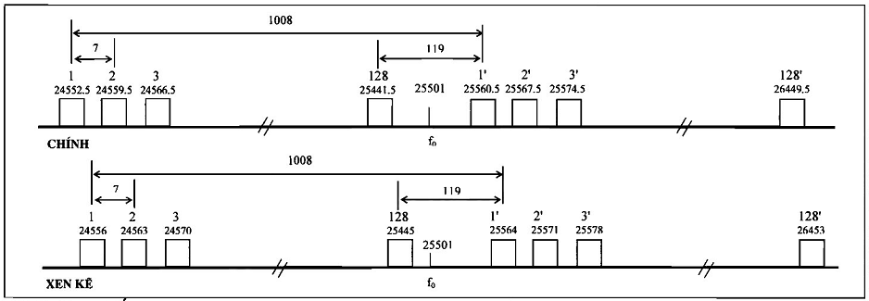
Tài liệu tham chiếu:
• Dựa theo khuyến nghị ITU-R F.748-4, Annex 1.
Quy định:
• Mục đích: sử dụng cho các hệ thống vi ba số điểm - điểm, điểm - đa điểm.
• Dung lượng truyền dẫn tối thiểu: 8Mb/s.
• Công thức tính tần số trung tâm các kênh chính (MHz):
f_{n} = f₀ - 955,5 + 7n f₀ = 25501MHz
f_{n}’ = f₀ + 52,5 + 7n n = 1, 2, 3,…, 128
• Cự ly truyền dẫn tối thiểu: tùy ý.
Bảng tần số trung tâm các kênh chính
Kênh | Tần số thu/ phát (MHz) | Tần số phát/ thu (MHz) | Kênh | Tần số thu/ phát (MHz) | Tần số phát/ thu (MHz) | Kênh | Tần số thu/ phát (MHz) | Tần số phát/ thu (MHz)
21 | 24692,5 | 25700,5 | 41 | 24832,5 | 25840,5 | 61 | 24972,5 | 25980,5
22 | 24699,5 | 25707,5 | 42 | 24839,5 | 25847,5 | 62 | 24979,5 | 25987,5
23 | 24706,5 | 25714,5 | 43 | 24846,5 | 25854,5 | 63 | 24986,5 | 25994,5
24 | 24713,5 | 25721,5 | 44 | 24853,5 | 25861,5 | 64 | 24993,5 | 26001,5
25 | 24720,5 | 25728,5 | 45 | 24860,5 | 25868,5 | 65 | 25000,5 | 26008,5
26 | 24727,5 | 25735,5 | 46 | 24867,5 | 25875,5 | 66 | 25007,5 | 26015,5
27 | 24734,5 | 25742,5 | 47 | 24874,5 | 25882,5 | 67 | 25014,5 | 26022,5
28 | 24741,5 | 25749,5 | 48 | 24881,5 | 25889,5 | 68 | 25021,5 | 26029,5
29 | 24748,5 | 25756,5 | 49 | 24888,5 | 25896,5 | 69 | 25028,5 | 26036,5
30 | 24755,5 | 25763,5 | 50 | 24895,5 | 25903,5 | 70 | 25035,5 | 26043,5
31 | 24762,5 | 25770,5 | 51 | 24902,5 | 25910,5 | 71 | 25042,5 | 26050,5
32 | 24769,5 | 25777,5 | 52 | 24909,5 | 25917,5 | 72 | 25049,5 | 26057,5
33 | 24776,5 | 25784,5 | 53 | 24916,5 | 25924,5 | 73 | 25056,5 | 26064,5
34 | 24783,5 | 25791,5 | 54 | 24923,5 | 25931,5 | 74 | 25063,5 | 26071,5
35 | 24790,5 | 25798,5 | 55 | 24930,5 | 25938,5 | 75 | 25070,5 | 26078,5
36 | 24797,5 | 25805,5 | 56 | 24937,5 | 25945,5 | 76 | 25077,5 | 26085,5
37 | 24804,5 | 25812,5 | 57 | 24944,5 | 25952,5 | 77 | 25084,5 | 26092,5
38 | 24811,5 | 25819,5 | 58 | 24951,5 | 25959,5 | 78 | 25091,5 | 26099,5
39 | 24818,5 | 25826,5 | 59 | 24958,5 | 25966,5 | 79 | 25098,5 | 26106,5
40 | 24825,5 | 25833,5 | 60 | 24965,5 | 25973,5 | 80 | 25105,5 | 26113,5

Kênh | Tần số thu/ thu (MHz) | Tần số phát/ thu (MHz) | Kênh | Tần số thu/ thu (MHz) | Tần số phát/ thu (MHz) | Kênh | Tần số thu/ thu (MHz) | Tần số phát/ thu (MHz)
81 | 25112,5 | 26120,5 | 101 | 25252,5 | 26260,5 | 121 | 25392,5 | 26400,5
82 | 25119,5 | 26127,5 | 102 | 25259,5 | 26267,5 | 122 | 25399,5 | 26407,5
83 | 25126,5 | 26134,5 | 103 | 25266,5 | 26274,5 | 123 | 25406,5 | 26414,5
84 | 25133,5 | 26141,5 | 104 | 25273,5 | 26281,5 | 124 | 25413,5 | 26421,5
85 | 25140,5 | 26148,5 | 105 | 25280,5 | 26288,5 | 125 | 25420,5 | 26428,5
86 | 25147,5 | 26155,5 | 106 | 25287,5 | 26295,5 | 126 | 25427,5 | 26435,5
87 | 25154,5 | 26162,5 | 107 | 25294,5 | 26302,5 | 127 | 25434,5 | 26442,5
88 | 25161,5 | 26169,5 | 108 | 25301,5 | 26309,5 | 128 | 25441,5 | 26449,5
89 | 25168,5 | 26176,5 | 109 | 25308,5 | 26316,5
90 | 25175,5 | 26183,5 | 110 | 25315,5 | 26323,5
91 | 25182,5 | 26190,5 | 111 | 25322,5 | 26330,5
92 | 25189,5 | 26197,5 | 112 | 25329,5 | 26337,5
93 | 25196,5 | 26204,5 | 113 | 25336,5 | 26344,5
94 | 25203,5 | 26211,5 | 114 | 25343,5 | 26351,5
95 | 25210,5 | 26218,5 | 115 | 25350,5 | 26358,5
96 | 25217,5 | 26225,5 | 116 | 25357,5 | 26365,5
97 | 25224,5 | 26232,5 | 117 | 25364,5 | 26372,5
98 | 25231,5 | 26239,5 | 118 | 25371,5 | 26379,5
99 | 25238,5 | 26246,5 | 119 | 25378,5 | 26386,5
100 | 25245,5 | 26253,5 | 120 | 25385,5 | 26393,5
3.1.2.2. Băng tần 27500 - 29500MHz
a/
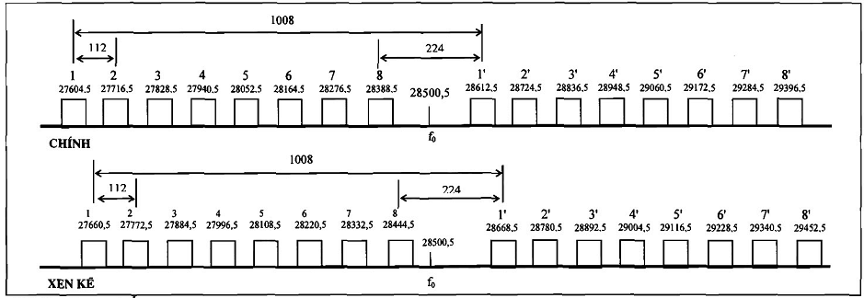
Tài liệu tham chiếu:
• Dựa theo khuyến nghị ITU-R F.748-4, Annex 2.
Quy định:
• Mục đích sử dụng: các hệ thống vi ba số điểm - điểm, điểm - đa điểm.
• Dung lượng truyền dẫn tối thiểu: 140Mb/s và 155Mb/s.
• Công thức tính tần số trung tâm của các kênh chính (MHz):
fn = fo - 1008 + 112n fo = 28500,5MHz
fn’ = fo + 112n n = 1, 2, 3, 4, 5, 6, 7, 8
• Cự ly truyền dẫn tối thiểu: tùy ý.
b/
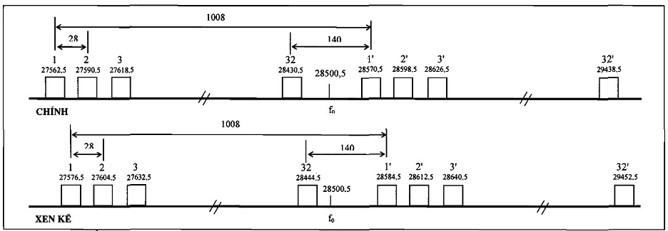
Tài liệu tham chiếu:
• Dựa theo khuyến nghị ITU-R F.748-4, Annex 2.
Quy định:
• Mục đích sử dụng: các hệ thống vi ba số điểm - điểm, điểm - đa điểm.
• Dung lượng truyền dẫn tối thiểu: 34Mb/s.
• Công thức tính tần số trung tâm của các kênh chính (MHz):
fn = fo - 966 + 28n fo = 28500,5MHz
fn’ = fo + 42+ 28n n = 1, 2, 3, 4, …, 32
• Cự ly truyền dẫn tối thiểu: tùy ý.
Bảng tần số trung tâm các kênh chính
Kênh | Tần số thu/ phát (MHz) | Tần số phát/ thu (MHz) | Kênh | Tần số thu/ phát (MHz) | Tần số phát/ thu (MHz)
1 | 27562,5 | 28570,5 | 21 | 28122,5 | 29130,5
2 | 27590,5 | 28598,5 | 22 | 28150,5 | 29158,5
3 | 27618,5 | 29826,5 | 23 | 28178,5 | 29186,5
4 | 27646,5 | 28654,5 | 24 | 28206,5 | 29214,5
5 | 27674,5 | 28682,5 | 25 | 28234,5 | 29242,5
6 | 27702,5 | 28710,5 | 26 | 28262,5 | 29270,5
7 | 27730,5 | 28738,5 | 27 | 28290,5 | 29298,5
8 | 27758,5 | 28766,5 | 28 | 28318,5 | 29326,5
9 | 27786,5 | 28794,5 | 29 | 28346,5 | 29354,5
10 | 27814,5 | 28822,5 | 30 | 28374,5 | 29382,5
11 | 27842,5 | 28850,5 | 31 | 28402,5 | 29410,5
12 | 27870,5 | 28878,5 | 32 | 28430,5 | 29438,5
13 | 27898,5 | 28906,5
14 | 27926,5 | 28934,5
15 | 27954,5 | 28962,5
16 | 27982,5 | 28990,5
17 | 28010,5 | 29018,5
18 | 28038,5 | 29046,5
19 | 28066,5 | 29074,5
20 | 28094,5 | 29102,5
c/
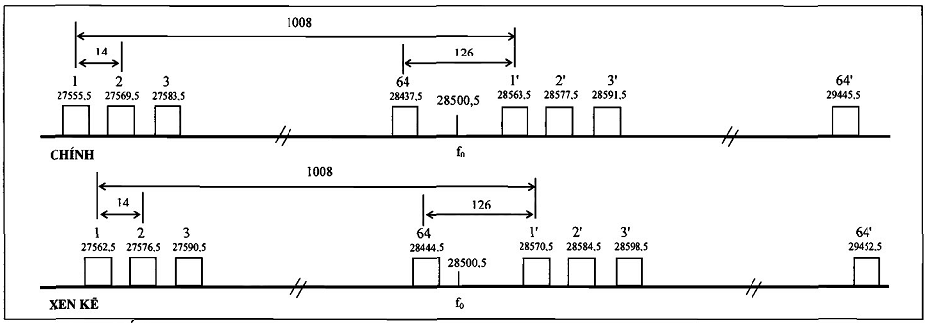
Tài liệu tham chiếu:
• Dựa theo khuyến nghị ITU-R F.748-4, Annex 2.
Quy định:
• Mục đích sử dụng: các hệ thống vi ba số điểm - điểm, điểm - đa điểm.
• Dung lượng truyền dẫn tối thiểu: 2x8Mb/s.
• Công thức tính tần số trung tâm của các kênh chính (MHz):
fn = fo - 959 + 14n fo = 28500,5MHz
fn’ = fo + 49 + 14n n = 1, 2, 3, 4, …, 64
• Cự ly truyền dẫn tối thiểu: tùy ý.
Bảng tần số trung tâm các kênh chính
Tần số phát/ thu (MHz) | Kênh | Tần số thu/ phát (MHz) | Tần số phát/ thu (MHz) | Kênh | Tần số thu/ phát (MHz) | Tần số phát/ thu (MHz) | Kênh | Tần số thu/ phát (MHz) | Tần số phát/ thu (MHz)
28563,5 | 21 | 27835,5 | 28843,5 | 41 | 28115,5 | 29123,5 | 61 | 28395,5 | 29403,5
28577,5 | 22 | 27849,5 | 28857,5 | 42 | 28129,5 | 29137,5 | 62 | 28409,5 | 29417,5
28591,5 | 23 | 27863,5 | 28871,5 | 43 | 28143,5 | 29151,5 | 63 | 28423,5 | 29431,5
28605,5 | 24 | 27877,5 | 28885,5 | 44 | 28157,5 | 29165,5 | 64 | 28437,5 | 29445,5
28619,5 | 25 | 27891,5 | 28899,5 | 45 | 28171,5 | 29179,5
28633,5 | 26 | 27905,5 | 28913,5 | 46 | 28185,5 | 29193,5
28647,5 | 27 | 27919,5 | 28927,5 | 47 | 28199,5 | 29207,5
28661,5 | 28 | 27933,5 | 28941,5 | 48 | 28213,5 | 29221,5
28675,5 | 29 | 27947,5 | 28955,5 | 49 | 28227,5 | 29235,5
28689,5 | 30 | 27961,5 | 28969,5 | 50 | 28241,5 | 29249,5
28703,5 | 31 | 27975,5 | 28983,5 | 51 | 28255,5 | 29263,5
28717,5 | 32 | 27989,5 | 28997,5 | 52 | 28269,5 | 29277,5
28731,5 | 33 | 28003,5 | 29011,5 | 53 | 28283,5 | 29291,5
28745,5 | 34 | 28017,5 | 29025,5 | 54 | 28297,5 | 29305,5
28759,5 | 35 | 28031,5 | 29039,5 | 55 | 28311,5 | 29319,5
28773,5 | 36 | 28045,5 | 29053,5 | 56 | 28325,5 | 29333,5
28787,5 | 37 | 28059,5 | 29067,5 | 57 | 28339,5 | 29347,5
28801,5 | 38 | 28073,5 | 29081,5 | 58 | 28353,5 | 29361,5
28815,5 | 39 | 28087,5 | 29095,5 | 59 | 28367,5 | 29375,5
28829,5 | 40 | 28101,5 | 29109,5 | 60 | 28381,5 | 29389,5
d/
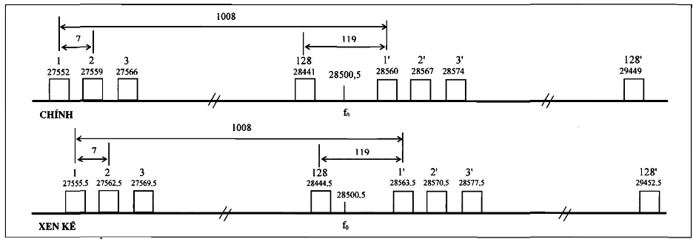
Tài liệu tham chiếu:
• Dựa theo khuyến nghị ITU-R F.748-4, Annex 2.
Quy định:
• Mục đích sử dụng: các hệ thống vi ba số điểm - điểm, điểm - đa điểm.
• Dung lượng truyền dẫn tối thiểu: 8 Mb/s.
• Công thức tính tần số trung tâm của các kênh chính (MHz):
fn = fo - 955,5 + 7n fo = 28500,5MHz
fn’ = fo + 52,5 + 7n n = 1, 2, 3, 4, ...,128
• Cự ly truyền dẫn tối thiểu: tùy ý.
Bảng tần số trung tâm các kênh chính
Kênh | Tần số thu/ phát (MHz) | Tần số phát/ thu (MHz) | Kênh | Tần số thu/ phát (MHz) | Tần số phát/ thu (MHz) | Kênh | Tần số thu/ phát (MHz) | Tần số phát/ thu (MHz) | Kênh | Tần số thu/ phát (MHz) | Tần số phát/ thu (MHz)
1 | 27552 | 28560 | 21 | 27692 | 28700 | 41 | 27832 | 28840 | 61 | 27972 | 28980
2 | 27559 | 28567 | 22 | 27699 | 28707 | 42 | 27839 | 28847 | 62 | 27979 | 28987
3 | 27566 | 28574 | 23 | 27706 | 28714 | 43 | 27846 | 28854 | 63 | 27986 | 28994
4 | 27573 | 28581 | 24 | 27713 | 28721 | 44 | 27853 | 28861 | 64 | 27993 | 29001
5 | 27580 | 28588 | 25 | 27720 | 28728 | 45 | 27860 | 28868 | 65 | 28000 | 29008
6 | 27587 | 28595 | 26 | 27727 | 28735 | 46 | 27867 | 28875 | 66 | 28007 | 29015
7 | 27594 | 28602 | 27 | 27734 | 28742 | 47 | 27874 | 28882 | 67 | 28014 | 29022
8 | 27601 | 28609 | 28 | 27741 | 28749 | 48 | 27881 | 28889 | 68 | 28021 | 29029
9 | 27608 | 28616 | 29 | 27748 | 28756 | 49 | 27888 | 28896 | 69 | 28028 | 29036
10 | 27615 | 28623 | 30 | 27755 | 28763 | 50 | 27895 | 28903 | 70 | 28035 | 29043
11 | 27622 | 28630 | 31 | 27762 | 28770 | 51 | 27902 | 28910 | 71 | 28042 | 29050
12 | 27629 | 28637 | 32 | 27769 | 28777 | 52 | 27909 | 28917 | 72 | 28049 | 29057
13 | 27636 | 28644 | 33 | 27776 | 28784 | 53 | 27916 | 28924 | 73 | 28056 | 29064
14 | 27643 | 28651 | 34 | 27783 | 28791 | 54 | 27923 | 28931 | 74 | 28063 | 29071
15 | 27650 | 28658 | 35 | 27790 | 28798 | 55 | 27930 | 28938 | 75 | 28070 | 29078
16 | 27657 | 28665 | 36 | 27797 | 28805 | 56 | 27937 | 28945 | 76 | 28077 | 29085
17 | 27664 | 28672 | 37 | 27804 | 28812 | 57 | 27944 | 28952 | 77 | 28084 | 29092
18 | 27671 | 28679 | 38 | 27811 | 28819 | 58 | 27951 | 28959 | 78 | 28091 | 29099
19 | 27678 | 28686 | 39 | 27818 | 28826 | 59 | 27958 | 28966 | 79 | 28098 | 29106
20 | 27685 | 28693 | 40 | 27825 | 28833 | 60 | 27965 | 28973 | 80 | 28105 | 29113

Kênh | Tần số thu/ phát (MHz) | Tần số phát/ thu (MHz) | Kênh | Tần số thu/ phát (MHz) | Tần số phát/ thu (MHz) | Kênh | Tần số thu/ phát (MHz) | Tần số phát/ thu (MHz)
81 | 28112 | 29120 | 101 | 28252 | 29260 | 121 | 28392 | 29400
82 | 28119 | 29127 | 102 | 28259 | 29267 | 122 | 28399 | 29407
83 | 28126 | 29134 | 103 | 28266 | 29274 | 123 | 28406 | 29414
84 | 28133 | 29141 | 104 | 28273 | 29281 | 124 | 28413 | 29421
85 | 28140 | 29148 | 105 | 28280 | 29288 | 125 | 28420 | 29428
86 | 28147 | 29155 | 106 | 28287 | 29295 | 126 | 28427 | 29435
87 | 28154 | 29162 | 107 | 28294 | 29302 | 127 | 28434 | 29442
88 | 28161 | 29169 | 108 | 28301 | 29309 | 128 | 28441 | 29449
89 | 28168 | 29176 | 109 | 28308 | 29316
90 | 28175 | 29183 | 110 | 28315 | 29323
91 | 28182 | 29190 | 111 | 28322 | 29330
92 | 28189 | 29197 | 112 | 28329 | 29337
93 | 28196 | 29204 | 113 | 28336 | 29344
94 | 28203 | 29211 | 114 | 28343 | 29351
95 | 28210 | 29218 | 115 | 28350 | 29358
96 | 28217 | 29225 | 116 | 28357 | 29365
97 | 28224 | 29232 | 117 | 28364 | 29372
98 | 28231 | 29239 | 118 | 28371 | 29379
99 | 28238 | 29246 | 119 | 28378 | 29386
100 | 28245 | 29253 | 120 | 28385 | 29393

Băng tần 54-68 MHz được ưu tiên sử dụng cho các hệ thống truyền thanh không dây công suất nhỏ tuân thủ theo các quy chuẩn kỹ thuật. Các hệ thống thuộc nghiệp vụ Cố định và Di động mặt đất trong băng tần này không được gây can nhiễu có hại và không được kháng nghị nhiễu từ hệ thống phát thanh không dây công suất nhỏ.
Các băng tần 320-321,6MHz, 373-374,6MHz được ưu tiên sử dụng cho hệ thống viba truyền dẫn tín hiệu phát thanh.
Băng tần 410 - 415MHz và 420 - 425MHz được ưu tiên sử dụng tương ứng cho tuyến đường lên (từ máy di động đến trạm gốc) và tuyến đường xuống (từ trạm gốc đến máy di động) hệ thống thông tin di động mặt đất trung kế (Trunking).
Băng tần 450-470MHz được xác định cho các hệ thống thông tin di động mặt đất IMT. Do đó hạn chế ấn định tần số cho các hệ thống vô tuyến khác thuộc nghiệp vụ cố định và di động mặt đất trong băng tần này.
Băng tần 585 - 610 MHz được ưu tiên dành cho nghiệp vụ Quảng bá.
Băng tần 790 - 806 MHz sẽ được sử dụng cho các hệ thống thông tin di động IMT. Không sản xuất, không nhập mới để sử dụng tại Việt Nam các hệ thống vô tuyến điện khác thuộc nghiệp vụ cố định và di động mặt đất trong đoạn băng tần này.

